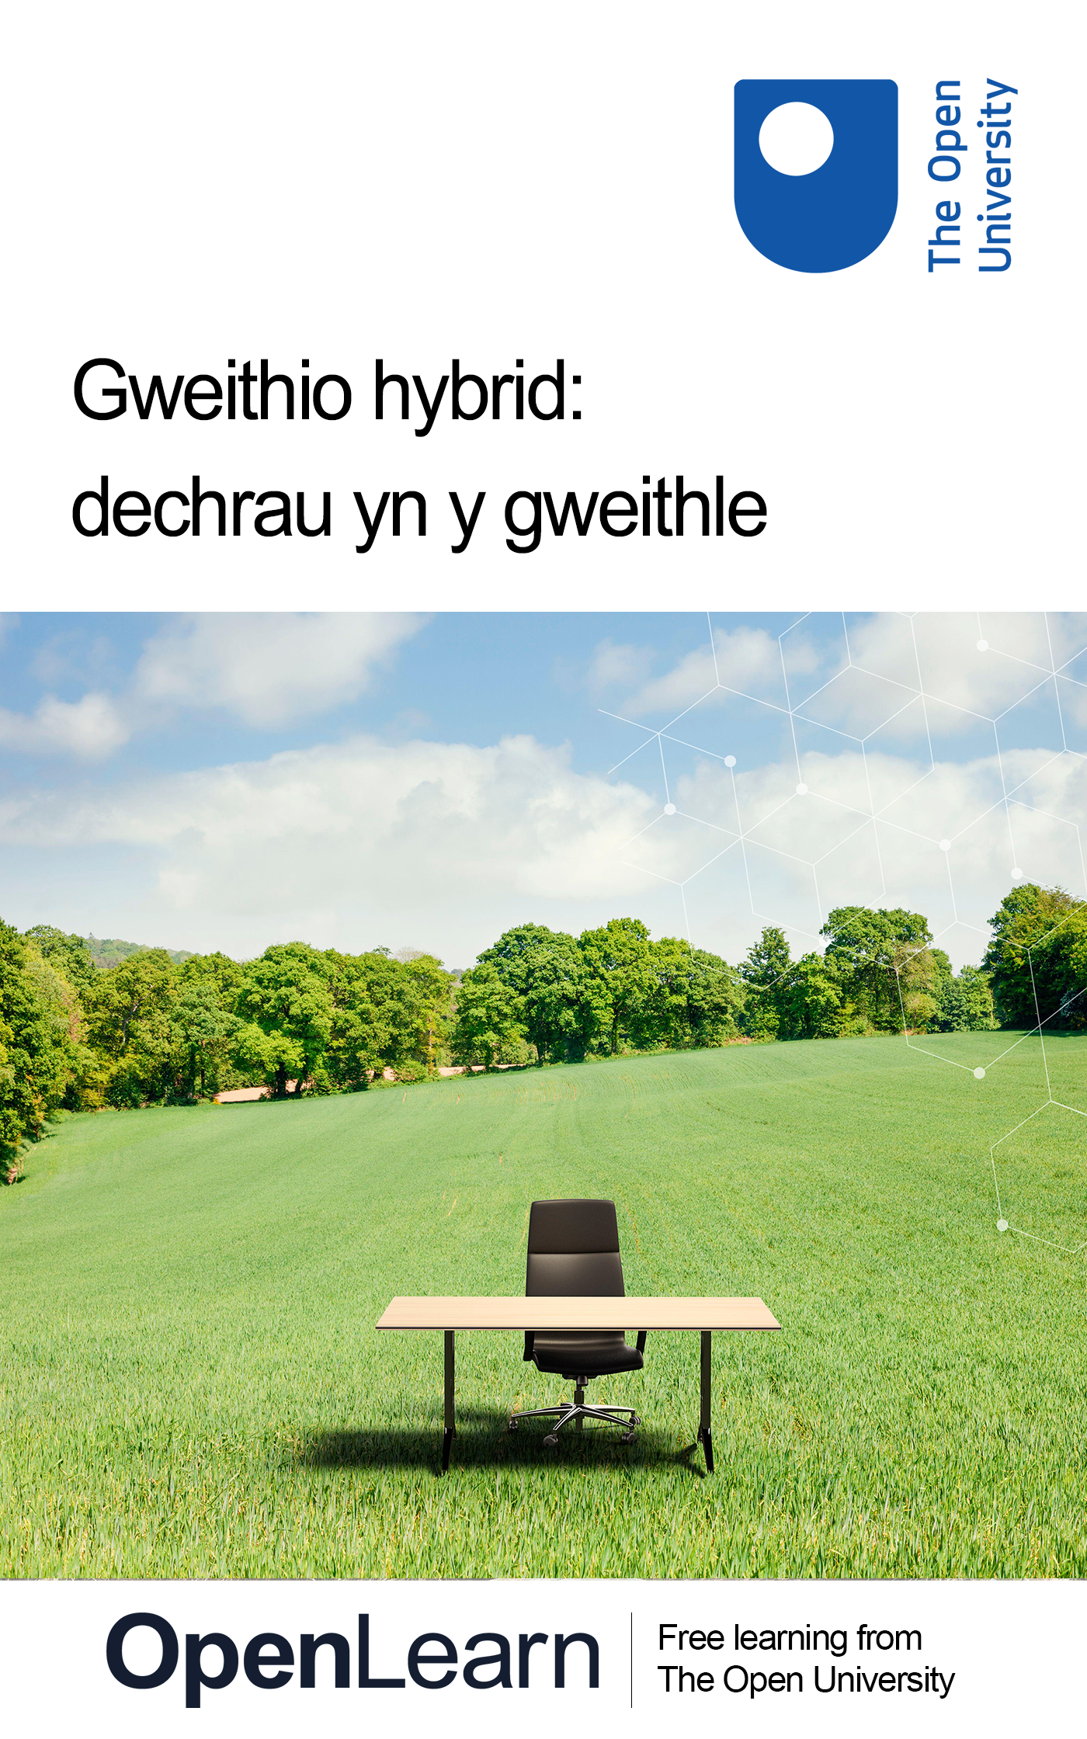

HYB_8_CY Gweithio hybrid: dechrau yn y gweithle

Gweithio hybrid: dechrau yn y gweithle

Gwybodaeth am y cwrs hwn sydd am ddim
Gall y fersiwn hwn o'r cynnwys gynnwys fideo, delweddau a chynnwys rhyngweithiol nad yw o bosibl wedi'i optimeiddio ar gyfer eich dyfais.
Gallwch brofi’r cwrs hwn sydd am ddim fel y cafodd ei ddylunio’n wreiddiol ar OpenLearn, cartref dysgu am ddim gan y Brifysgol Agored –
Byddwch hefyd yn gallu olrhain eich cynnydd yn fan honno drwy eich cofnod gweithgaredd, y gallwch ei ddefnyddio i ddangos eich dysgu.
Hawlfraint © 2022 Y Brifysgol Agored
Eiddo deallusol
Oni nodir yn wahanol, caiff yr adnodd hwn ei ryddhau o dan delerau Trwydded Creadigol Cyffredin f4.0 http://creativecommons.org/licenses/by-nc-sa/4.0/deed.en_GB. O fewn hynny mae'r Brifysgol Agored yn dehongli'r drwydded hon yn y ffordd ganlynol: www.open.edu/openlearn/about-openlearn/frequently-asked-questions-on-openlearn. Mae hawlfraint a hawliau y tu allan i delerau’r Drwydded Creadigol Cyffredin yn cael eu cadw neu eu rheoli gan y Brifysgol Agored. Darllenwch y testun llawn cyn defnyddio unrhyw ran o’r cynnwys.
Credwn mai'r prif rwystr rhag cael mynediad at brofiadau addysgol o ansawdd uchel yw cost, a dyna pam ein bod yn ceisio cyhoeddi cymaint o gynnwys am ddim â phosibl o dan drwydded agored. Os bydd yn anodd rhyddhau cynnwys o dan ein trwydded Creadigol Cyffredin o ddewis (e.e. oherwydd ni allwn fforddio neu sicrhau’r cliriad, neu ddod o hyd i ddewisiadau amgen addas), byddwn yn parhau i ryddhau'r deunyddiau am ddim o dan drwydded defnyddiwr personol.
Y rheswm am hyn yw y bydd y profiad dysgu bob amser yn golygu’r un cynnig o ansawdd uchel, a dylid ystyried hynny yn rhywbeth cadarnhaol bob amser - hyd yn oed os yw'r trwyddedu’n wahanol i drwyddedu Creadigol Cyffredin ar adegau.
Wrth ddefnyddio'r cynnwys, mae’n rhaid i chi ein priodoli (Y Brifysgol Agored) ac unrhyw awdur a nodwyd, yn unol â thelerau'r Drwydded Creadigol Cyffredin.
Defnyddir yr adran Cydnabyddiaethau i restru, ymhlith pethau eraill, cynnwys trwyddedig, trydydd parti (Perchnogol), nad yw'n destun i drwyddedu Creadigol Cyffredin. Mae’n rhaid defnyddio (cadw) cynnwys perchnogol yn gyfan ac yng nghyd-destun y cynnwys bob amser.
Defnyddir yr adran Cydnabyddiaethau i restru, ymhlith pethau eraill, cynnwys trwyddedig, trydydd parti (Perchnogol), nad yw'n destun i drwyddedu Creadigol Cyffredin. Er enghraifft, efallai y bydd adegau pan nad yw trwydded Creadigol Cyffredin Anfasnachol ‘Sharealike’ yn berthnasol i unrhyw ran o'r cynnwys, hyd yn oed os yw'n eiddo i ni (Y Brifysgol Agored). Yn yr achosion hyn, oni nodir yn wahanol, gellir defnyddio'r cynnwys at ddefnydd personol ac anfasnachol.
Rydym hefyd wedi nodi deunydd arall sydd wedi'i gynnwys yn y cynnwys nad yw'n destun i Drwydded Creadigol Cyffredin, fel deunydd Perchnogol. Ymhlith y rhain mae logos OU ac enwau masnachu, a gallant ymestyn i rai delweddau ffotograffig a fideo a recordiadau sain, ac unrhyw ddeunydd arall y gellir ei ddwyn i'ch sylw.
Gall defnydd heb awdurdod o unrhyw ran o'r cynnwys fod yn groes i'r telerau ac amodau a/neu ddeddfau eiddo deallusol.
Rydym yn cadw'r hawl i newid neu ddiwygio unrhyw delerau ac amodau a ddarparwyd yma, neu ddod â hwn i ben heb rybudd.
Mae’r holl hawliau y tu allan i delerau’r drwydded Creadigol Cyffredin yn cael eu cadw neu eu rheoli gan y Brifysgol Agored.
Pennaeth Eiddo Deallusol, Y Brifysgol Agored

Contents
- Cyflwyniad
- Learning outcomes
- 1 Blaenoriaethau sy’n newid
  - 1.1 Addasu i newid
- 2 Gwneud cais am swydd yn y gweithle hybrid
  - 2.1 Datblygu a dogfennu eich sgiliau
  - 2.2 CVs Rhithwir
  - 2.3 Cyfweliadau ar-lein
  - 2.4 Dysgu o bob ymgais
  - 2.5 Cyn derbyn swydd
- 3 Paratoi i ddechrau eich swydd newydd
  - 3.1 Eich swyddfa gartref
  - 3.2 Ansicrwydd gwaith
  - 3.3 Yr offer iawn
- 4 Diwylliant sefydliadol
- 5 Cyflawni nodau
- 6 Sgiliau digidol
- 7 Cydweithio rhithiwir yn y gweithle
- 8 Rheoli eich lles wrth weithio o bell
  - 8.1 Cyfarfodydd rhith-wir
  - 8.2 Recognising when you need support
- Casgliad
- References
- Acknowledgements
- Solutions

Cyflwyniad
Yn y cwrs hwn, byddwch yn darganfod y sgiliau a'r ymddygiadau sydd eu hangen ar gyfer ymuno â'r gweithlu hybrid. O ddod o hyd i swydd, i'ch diwrnod cyntaf yn y swydd, i reoli eich lles yn wyneb newid.
Yn 2005 diffiniodd Halford weithio hybrid fel:

'Being employed to work both at home and also in an organisational setting, using ICTs to maintain workloads and relationships across both domestic and organisational spaces.'
(Halford, 2005, t. 20).

Er bod y diffiniad o weithio hybrid yn parhau i fod yn weddol debyg yn y 2020au, mae band eang cyflymach, gwe-gamerâu a meicroffonau o ansawdd gwell, a llwyfannau cyfathrebu a chyfarfod mwy datblygedig yn golygu bellach mae gan weithio hybrid y potensial i fod yn brofiad mwy syml ac effeithlon.
Fodd bynnag, roedd gweithio hybrid yn dal i fod yn ymarfer anghyffredin, hyd yn oed hyd ddiwedd y 2010au. Dim ond pandemig COVID-19 a gynyddodd niferoedd y gweithwyr hybrid, â’r cyfnodau clo yn gorfodi llawer o bobl i weithio o adref os gallent. Bron dros nos, cododd y boblogaeth gweithio o bell yn y DU o 5% i bron 50% (Felsted a Reuschke, 2020). Roedd hyn yn amlwg yn newid dramatig i lawer o weithwyr a'u haelwydydd, a bu'n rhaid i sefydliadau ruthro i addasu i'r cyfnod newydd hwn o weithio. Daeth cyfarfodydd ar-lein wythnosol, gwiriadau 'mewngofnodi', a negeseuon rhithwir cyflym i gyd yn fwy cyffredin, ac o fewn ychydig fisoedd roedd y ffordd roedden ni'n gweithio wedi newid am byth.
Mae’r cwrs rhad ac am ddim hwn yn rhan o’r casgliad Cefnogi gweithio hybrid a thrawsnewid digidol.

Learning outcomes
Ar ôl astudio'r cwrs hwn, dylech allu:
- paratoi eich hun ar gyfer dod o hyd i swydd yn y gweithlu hybrid
- paratoi ar gyfer eich diwrnod cyntaf yn y gweithle hybrid
- deall yr hyn a ddisgwylir o safbwynt diwylliannol
- cydnabod y sgiliau digidol y bydd eu hangen arnoch i weithio yn yr amgylchedd hybrid
- cydweithio â phobl eraill yn y gweithle hybrid
- rheoli eich lles a'ch unigrwydd
- gwneud gwahaniaeth a chyfrannu ymhellach yn y gweithlu hybrid.

1 Blaenoriaethau sy’n newid
Wrth i'r ffordd rydym yn gweithio newid, mae llawer o sefydliadau'n ailddiffinio eu diwylliant a'u profiad i weithwyr ar gyfer byd pell a hybrid-yn-gyntaf, ac yn canolbwyntio ar ddatblygu gweithleoedd mwy cynhwysol a hyrwyddo symudedd cymdeithasol. I ddeall beth mae sefydliadau yn ystyried, a'r sgiliau y maent yn canolbwyntio arnynt, yn y fideo isod, mae Jessica Leigh Jones MBE, cyd-sylfaenydd a Phrif Weithredwr iungo Solutions, cwmni sy'n gweithio ar groestoriad busnes, addysg a llywodraeth, yn trafod yr hyn y gall cyflogwyr ei wneud i fanteisio i’r eithaf ar amrywiaeth a galluogi symudedd cymdeithasol, gan arsylwi bod 'dysgu a datblygu'n chwarae rôl bwysig wrth lefelu'r cae chwarae ar gyfer doniau sy'n amrywiol yn gymdeithasol'.
Mae recriwtio a chadw doniau sy'n gymdeithasol amrywiol o fudd i gyflogwyr a gweithwyr ond, fel mae Gemma Hallett, Pennaeth Sgiliau yn Fintech Wales a sylfaenydd Mifuture, yn dweud yn y fideo, mae paru sgiliau â rolau, yn enwedig mewn ardaloedd gwledig anghysbell yng Nghymru, wedi bod yn broblem ar adegau. Fodd bynnag, mae gweithio o bell a hybrid yn dod â chyfleoedd newydd i'r cymunedau hyn - er nad yw hyn heb ei heriau.

Video content is not available in this format.
View transcript - Uncaptioned interactive content

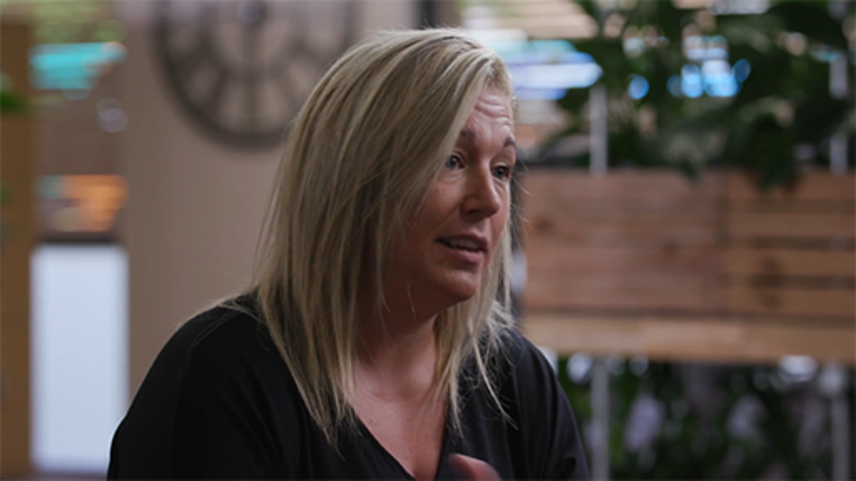

Yn amlwg, mae'r gweithle hybrid yma i aros, sy'n golygu ei bod yn bwysicach nag erioed i ddysgu a datblygu'r sgiliau a'r ymddygiadau sydd eu hangen i lwyddo yn yr amgylchedd newydd hwn.
Os ydych ar fin cychwyn yn y gweithle neu ddychwelyd iddo, dyma amser da i feddwl am eich disgwyliadau ynglŷn â gweithio hybrid a myfyrio ar beth yw eich blaenoriaethau ar gyfer datblygiad personol a phroffesiynol yn y cyfnod nesaf hwn o'ch bywyd. Bydd Gweithgaredd 1 yn eich helpu i ystyried y ddau beth hyn mewn perthynas â'r cwrs hwn.

Gweithgaredd 1 Diffiniadau a blaenoriaethau
10 munud

Wrth fyfyrio ar y fideo a'r sefydliadau hynny sy'n dal i esblygu wrth iddynt ailddiffinio eu diwylliannau ar gyfer ffyrdd hybrid o weithio, atebwch y cwestiynau canlynol.
- Archwiliwch ddiffiniad Halford (2005) o weithio hybrid yn y Cyflwyniad. Ydych chi'n meddwl bod y diffiniad hwn yn dal i fod yn berthnasol heddiw? Beth fyddech chi'n newid amdano?
- Darllenwch Ddeilliannau dysgu’r cwrs a'u rhestru yn nhrefn pwysigrwydd i chi'n bersonol o ran yr hyn rydych angen mwyaf o help ag ef, gydag 1 y pwysicaf a 7 y lleiaf pwysig. Dylai hyn eich helpu i benderfynu ble i ganolbwyntio eich amser ar y cwrs hwn.

View discussion - Gweithgaredd 1 Diffiniadau a blaenoriaethau

1.1 Addasu i newid
I lawer o bobl, mae dechrau gweithio neu newid gyrfaoedd yn newid mawr y mae angen arnynt addasu iddo. Gall fod yn gyffrous ac arwain at nifer o gyfleoedd. Gall hefyd gofyn am rywfaint o gynllunio i wneud y gorau o'r swydd newydd, a’r newidiadau y gallai eu golygu ar gyfer eich amgylchiadau personol.
Wrth ymuno â'r gweithlu hybrid, mae angen dysgu nifer o sgiliau ac ymddygiadau penodol er mwyn llwyddo i reoli’r disgwyliadau newydd a allai fod gan eich cyflogwr.
Mae rheoli newid wedi bod yn faes trafod yn y gweithlu ers amser maith, ond dim ond yn ddiweddar y trafodwyd rheoli newid a gweithio hybrid â’i gilydd (Power, 2021; Lenka, 2021). Gellir defnyddio modelau traddodiadol i ddangos sut y gall newid sylweddol, fel symud i'r gweithlu hybrid am y tro cyntaf, arwain at fwy o bryder, anfodlonrwydd, a gostyngiad mewn cynhyrchiant.

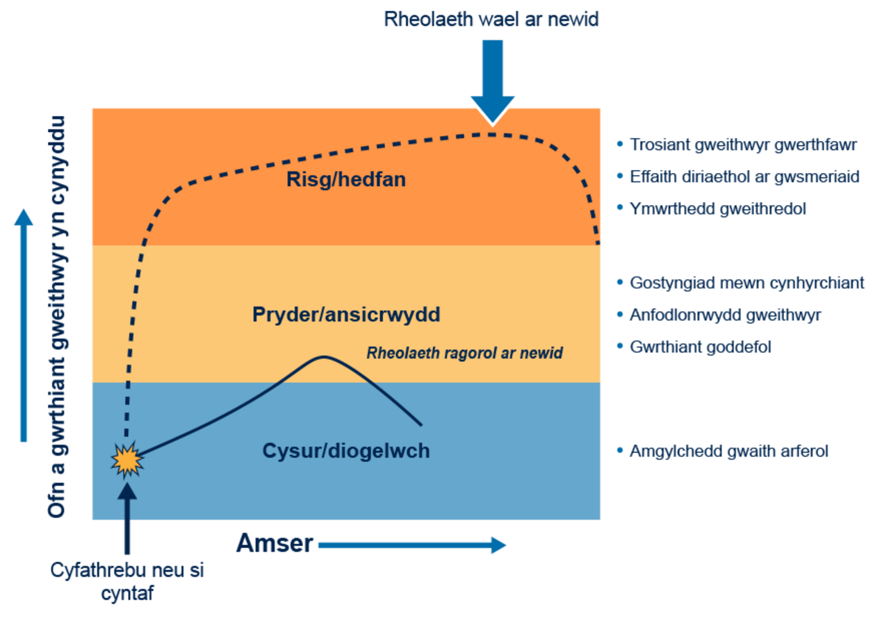
Ffigwr 1: Model Risg-Hedfan Prosci (Prosci, 2004)
View description - Ffigwr 1: Model Risg-Hedfan Prosci (Prosci, 2004)

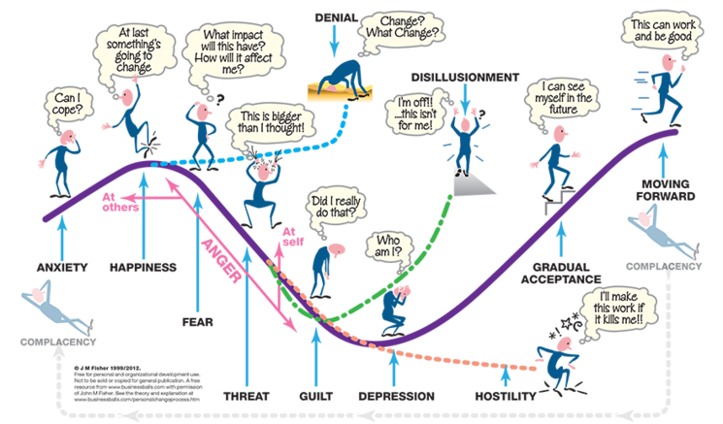
Ffigwr 2: Cromlin Trawsnewid Personol Fisher (Fisher, 2012)
View description - Ffigwr 2: Cromlin Trawsnewid Personol Fisher (Fisher, 2012)

Mae amrywiaeth o fodelau rheoli newid, fel y rheiny yn Ffigyrau 1 a 2, yn darlunio problemau tebyg, hynny yw, heb reoli newid yn briodol yn yr amgylchedd gwaith, gall unigolion wynebu ofn, gwrthwynebiad, ac iselder, y mae pob un ohonynt yn gostwng yn sylweddol eu gallu i weithio'n effeithiol (Fisher, 2012; Prosci, 2004). Dyma pam ei bod mor bwysig bod yn barod ar gyfer newid, deall yr anawsterau y gallech eu hwynebu, a gwella unrhyw sgiliau y gallai fod eu hangen i helpu i reoli'r newid hwn.

Gweithgaredd 2 Delio â newid
5 munud

Edrychwch ar Gromlin Fisher (Ffigwr 2) a meddwl am gyfnod pan rydych wedi wynebu newid sylweddol.
- Ble ddaethoch chi o hyd i chi’ch hun ar y gromlin?
- Os oedd mewn rhan negyddol o'r gromlin, sut wnaethoch chi oresgyn y teimladau hynny?
- Os oedd mewn rhan bositif o'r gromlin, sut wnaethoch chi fanteisio i’r eithaf ar y teimladau hynny?

View discussion - Gweithgaredd 2 Delio â newid

2 Gwneud cais am swydd yn y gweithle hybrid
Mewn sawl ffordd, ni ddylai gwneud cais am swydd yn y gweithle hybrid fod yn wahanol i unrhyw gais arall. Mae bron yn sicr y bydd angen CV arnoch, ac mae angen iddo gwmpasu'r pwyntiau sylfaenol allweddol – addasrwydd ar gyfer y swydd, bod yn rhagweithiol, sgiliau, a thystiolaeth (UCAS, 2022).
Yn bennaf, mae angen i chi gyfateb eich CV â'r swydd rydych chi'n ymgeisio amdani, gan ddangos pa mor addas ydych chi ar gyfer y rôl. Os yw'r swydd ddisgrifiad yn sôn am sgiliau allweddol penodol, cofiwch eu cynnwys yn eich CV. Mae cyflogwyr yn chwilio am gymysgedd o allu technegol – e.e. y pethau y gallwch eu 'gwneud', boed hynny'n datblygu cronfeydd data, yn cyfrifo cyfesurynnau, neu’n ysgrifennu adroddiadau – a sgiliau 'meddal', fel gwaith tîm, cyfathrebu, arwain, ac ymwybyddiaeth fasnachol.

2.1 Datblygu a dogfennu eich sgiliau
Er y gellir caffael gallu technegol trwy gyrsiau hyfforddi, profiad gwaith ffurfiol neu swyddi rhan-amser, gellir datblygu sgiliau meddal trwy waith gwirfoddol, gweithgareddau allgyrsiol, a phrosiectau personol. Sicrhewch eich bod yn dogfennu'r rhain, gan nodi enghreifftiau manwl o'r adeg rydych wedi arddangos pob sgil. Os gallwch ymgorffori gwybodaeth rifol, fel cyllideb roeddech yn ei rheoli, neu gynnwys ystadegau sy'n darlunio effaith eich sgiliau, bydd y dystiolaeth hon yn ategu eich honiadau.
Yn y fideo isod, mae tri chyfranwr o iungo Solutions – Zainab (wedi graddio’n ddiweddar, bellach yn ddadansoddwr cynnwys technegol), Ploy (swyddog gweithredol adnoddau dynol a recriwtio); a Jessica (cyd-sylfaenydd a phrif weithredwr) – yn sôn am eu profiadau o chwilio am waith, datblygu sgiliau, y broses recriwtio, a phwysigrwydd bod yn rhagweithiol.

Video content is not available in this format.
View transcript - Uncaptioned interactive content

Dylai’ch CV ddangos sut rydych chi'n gweithredu i ddatblygu gwybodaeth a sgiliau newydd, boed hynny yn ystod eich astudiaethau neu yn eich amser hamdden. Bydd gweithgareddau fel cynnal blog arbenigol, gwneud gwaith gwirfoddol, a datblygu hobïau sy'n berthnasol i’r swydd yn helpu i ddangos eich meddylfryd dysgu gydol oes.
Mae Nick van Dam yn gynghorydd, awdur, siaradwr ac ymchwilydd ar ddysgu corfforaethol a datblygu arweinyddiaeth, â diddordeb brwd mewn sut mae unigolion yn dysgu a datblygu o fewn sefydliadau. Mewn darlith a roddodd yn 2016, bu'n trafod chwe elfen hanfodol meddylfryd dysgu gydol oes:
- Canolbwyntio ar dwf
- Dod yn feistr cyfresol
- Ymestyn
- Adeiladu brand personol
- Perchen ar eich datblygiad
- Gwneud yr hyn rydych yn ei garu a darganfod eich Ikigai – eich 'rheswm dros fod'.
(Mae’r ddarlith lawn, 'Learn or Lose', ar gael ar YouTube os oes gennych ddiddordeb mewn archwilio'r pwnc hwn ymhellach.)
Dros y degawdau, mae'r sgiliau sydd eu hangen ar gyflogwyr wedi esblygu, wrth i ddisgwyliadau cleientiaid, technoleg, a sut mae pobl yn rhyngweithio â'u hamgylcheddau esblygu hefyd. Mae llawer o gyflogwyr yn chwilio am bobl sy'n dangos meddylfryd dysgu gydol oes trwy symud o gymhwysedd dwfn mewn un maes arbenigol (a ddisgrifir weithiau fel set sgiliau siâp-T) i ddatblygu cymhwysedd dwfn mewn sawl maes (a ddisgrifir weithiau fel set sgiliau siâp-M).
Gellir dangos eich meddylfryd dysgu gydol oes, er enghraifft, trwy eich ymgysylltu â chyfrifon cyfryngau cymdeithasol, busnesau bach ar yr ochr, neu waith gwirfoddol/elusen rhan-amser. Mae angen i chi ddangos sut rydych chi'n bodloni gofynion cyflogwyr ond hefyd sut rydych chi'n ceisio datblygu eich hun.
Yn olaf, peidiwch ag anghofio sut mae pethau wedi newid yn y gweithle hybrid. Yn y fideo uchod, rhoddodd Jessica Leigh Jones gyngor am sgiliau allweddol ar gyfer sefydliadau sy'n-gweithio-o-unrhyw le. Gallai sôn am sgiliau hybrid allweddol fel trefnu, gweithio’n annibynnol, profiad o weithio'n rhithiol, a sgiliau digidol allweddol i gyd wneud gwahaniaeth enfawr i'ch cais.

Gweithgaredd 3 Pa sgiliau y mae cyflogwyr eu heisiau?
10 munud

Darllenwch dudalen we UCAS What do employers look for in graduates? (UCAS, 2022) ac erthygl Prospects How to write a CV (Prospects, 2022).
Pa agweddau o'ch CV sydd angen eu diweddaru i arddangos y sgiliau y mae cyflogwyr yn chwilio amdanynt mewn gwirionedd? Ystyriwch sut y gallwch sicrhau bod eich CV yn gryno. Nid oes yn rhaid i chi ddisgrifio eich profiad yn fanwl, yn ôl Indeed dylai CV fod o gwmpas un i dair tudalen, gan ddibynnu ar eich profiad. Po fwyaf profiadol ydych chi, yr hiraf yw'r CV. (Indeed, 2022).

2.2 CVs Rhithwir
Mae'r gweithle hybrid wedi effeithio ar y gweithgareddau o ddydd i ddydd sy'n ymwneud â llawer o swyddi, yn ogystal â newid yn sylweddol sut mae pobl yn cael swyddi yn y lle cyntaf. O’r sgiliau newydd sydd eu hangen wrth wneud cais, i gynnydd cyfweliadau rhithwir, mae'r ffordd rydym yn ymgeisio am swyddi wedi newid yn aruthrol yn ystod y blynyddoedd diwethaf.
Mae'r CV rhithwir wedi dod yn ganolbwynt, â safleoedd fel LinkedIn neu Indeed yn gweithredu fel man lle gall pobl adeiladu eu CV. Os nad oes gennych broffil LinkedIn (neu debyg), rydym yn argymell yn fawr eich bod yn creu un ac yn dechrau ychwanegu pobl at eich rhwydwaith, oherwydd y bydd hyn yn eich gwneud yn fwy gweladwy i ddarpar gyflogwyr. Bydd recriwtwyr yn chwilio gwasanaethau fel LinkedIn ar sail ar eich swydd bresennol, felly hyd yn oed os nad oes gennych swydd, dylech barhau i roi rhywbeth yn y blwch 'teitl swydd bresennol', fel 'Cyfrifydd Dan Hyfforddiant' neu ba bynnag swydd y dymunwch ei chael. Yna, yn y 'blwch cwmni' dylech ysgrifennu 'yn chwilio am gyfle newydd' yn syml. Bydd hyn yn helpu i ddangos i recriwtwyr a chwmnïau eich bod yn bendant yn chwilio am rôl, a byddwch yn ymddangos ar yr algorithm yn fwy amlwg.

Gweithgaredd 4 Diweddaru (neu greu) eich CV rhithwir
20–30 munud

Darllenwch yr erthygl Networking for Job Seekers: 10 LinkedIn Alternatives i edrych ar y safleoedd rhwydweithio proffesiynol gwahanol. Bellach bydd gan lawer o weithwyr proffesiynol broffil LinkedIn, yn ogystal â phroffiliau ar wefannau sy'n arbenigo mewn swyddi yn eu sector o ddewis.
Yna, gwyliwch y fideo YouTube 5 Must-know LinkedIn Profile Tips for Job Seekers! (Jeff Su 2022) i gael awgrymiadau ar gyfer creu proffil LinkedIn gwych, y gellir eu cymhwyso i unrhyw wefan rwydweithio rydych yn ei ddewis.
Yn olaf, crewch eu diweddarwch eich proffil ar sail yr awgrymiadau yn fideo Jeff Su a'r rheiny a nodwyd uchod. Os nad oes gennych broffil LinkedIn, dyma'r amser i greu un!

Mae gan wasanaethau fel LinkedIn adran 'amdanaf i' hefyd a ddylai weithredu fel eich prif CV digidol. Pan fydd cyflogwyr yn edrych ar eich proffil, dyma fyddant yn chwilio drwyddo i weld a yw’ch profiad yn berthnasol. Felly, dylai'r adran 'amdanaf i' gyd-fynd â'ch CV, ag ychydig baragraffau yn esbonio'ch prif gyflawniadau, sgiliau, a phrofiad. Eto, ceisiwch ddefnyddio rhifau neu dystiolaeth o effaith i gefnogi'r hyn rydych yn ei ddweud. Dylech hefyd geisio ychwanegu geiriau allweddol yma y gallai recriwtwyr fod yn edrych arnynt ar gyfer eich rôl benodol, oherwydd y bydd hyn yn helpu recriwtwyr i ddod o hyd i chi.

2.3 Cyfweliadau ar-lein
Wrth wneud cais am swydd mewn gweithle hybrid, yn aml byddwch yn cael gwahoddiad i gyfweliad ar-lein. Bydd rhai cyflogwyr yn cynnal pob cyfweliad ar-lein, tra gall cyflogwyr eraill ofyn i chi wneud profion cymhwysedd ar-lein fel rhan o'r broses ddethol, cyn cynnal y rownd gyntaf o gyfweliadau ar-lein ac yna eich gwahodd i'r swyddfa. Y naill ffordd neu'r llall, mae’n hollbwysig paratoi.
- Gwnewch yn siŵr fod popeth yn edrych yn daclus yn eich gweithle rhithwir.
- Darganfyddwch pa lwyfan neu gymhwysiad y bydd eich cyfweliad ar-lein yn ei ddefnyddio ac yna ymgyfarwyddwch ag ef trwy lawrlwytho'r ap a phrofi eich cysylltiad â ffrind.
- Os ydych chi'n defnyddio meddalwedd ar sail porwr yn hytrach nag ap, gwnewch yn siŵr bod eich porwr gwe wedi'i ddiweddaru ac yn bodloni unrhyw ofynion cydweddoldeb.
- Defnyddiwch we-gamera o ansawdd da, fel eich bod yn cael eich gweld yn glir, a gwnewch yn siŵr bod eich meicroffon yn gweithio.
- Ceisiwch sicrhau eich bod mewn lleoliad tawel, heb unrhyw bethau sy'n tynnu sylw neu’n torri ar draws. Os ydych chi'n byw â phobl eraill, rhowch wybod iddynt eich bod yn cael eich cyfweld. Os oes gennych anifeiliaid anwes, gwnewch yn siŵr eu bod mewn rhan arall o'ch cartref, os yn bosibl.
Trwy gael gofod cyfweliad rhithwir sydd wedi'i baratoi'n dda, byddwch yn gwella'ch siawns o wneud argraff gyntaf wych ar y cyfwelydd.
Mae ymchwilio'n dda i'r cwmni, a pharatoi ar gyfer cwestiynau cyfweld tebygol, yn syniad da iawn. Yn y fideo canlynol, mae Zainab a Ploy o iungo Solutions yn disgrifio eu profiadau cyfweliad, gan gynnwys awgrymiadau i ymgeiswyr niwrowahanol.

Video content is not available in this format.
View transcript - Uncaptioned interactive content

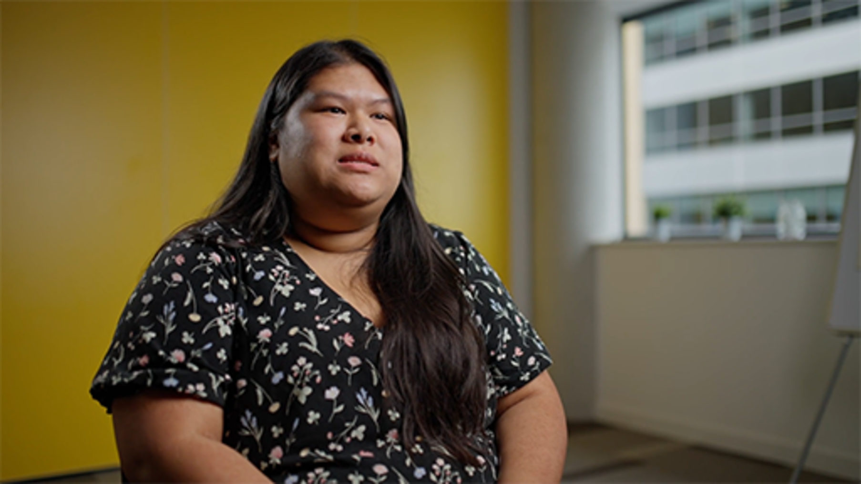

A oedd unrhyw dechnegau defnyddiol y mae Zainab a Ploy yn sôn amdanynt yn y fideo a allai eich helpu?
Dylech ysgrifennu popeth rydych yn meddwl y byddai'n rhaid i chi ei wneud yn y swydd. Dylai'r swydd ddisgrifiad eich helpu i wneud hyn hefyd. Paratowch atebion, gan ddangos sut mae eich sgiliau a'ch profiad yn cyd-fynd â phob un agwedd o'r swydd. Er enghraifft, os yw ‘cyfathrebu â chleientiaid’ yn un o rannau'r swydd, paratowch ateb sy'n esbonio sut rydych wedi cael profiad o gyfathrebu â chleientiaid yn y gorffennol, a sut mae’ch sgiliau cyfathrebu yn eich gwneud yn ymgeisydd perffaith ar gyfer y swydd newydd hon.
Yn ogystal â pharatoi atebion ar sail sgiliau, dylech baratoi atebion cyfweliad generig rhag ofn y gofynnir cwestiynau cyfweliad clasurol i chi fel y rheiny a ddangosir yn Nhabl 1.

Tabl 1 Cwestiynau cyfweliad clasurol
'Pam wyt ti eisiau'r swydd yma?' | Dylai’ch ateb arddangos sut rydych yn bodloni’r disgrifiad swydd, a pham rydych eisiau gweithio i'r sefydliad hwnnw.
'Beth yw dy wendid mwyaf?' | Dylai’ch ateb arddangos ymwybyddiaeth o’ch gwendid, sut rydych yn lliniaru'r effaith, a sut y gellir ei ddefnyddio fel cryfder.
'Pa dri gair fyddet ti’n dewis i ddisgrifio dy hun?' | Meddyliwch pam y dewisoch chi'r geiriau, a cheisiwch gael enghreifftiau oherwydd efallai y gofynnir i chi ehangu ar y rhain.

Mae'n debyg y gofynnir o leiaf un neu ddau o'r rhain i chi yn ystod y cyfweliad, ac os oes gennych ateb da wedi'i baratoi, bydd gennych siawns llawer gwell o gael y swydd.
Dylech ymarfer â ffrind neu aelod o'r teulu. Gofynnwch iddynt ofyn cwestiynau gwahanol i chi am y swydd, ac ymarferwch ateb o'u blaenau. Weithiau gallwch gael ateb gwych wedi'i ysgrifennu, ond pan fyddwch yn ceisio ei ddweud yn uchel mae'n swnio'n ofnadwy. Ymarfer ateb cwestiynau yn uchel yw’r unig ffordd y byddwch yn gallu paratoi'n iawn ar gyfer cyfweliad go iawn.

2.4 Dysgu o bob ymgais
Fel yn achos unrhyw gais am swydd, mae angen i chi ddod i arfer â bod yn aflwyddiannus. Amcangyfrifir y gall gymryd hyd at 80 o geisiadau am swyddi cyn i rai pobl dderbyn cynnig (Zippia, 2022). Mae yna filoedd o ymgeiswyr profiadol, felly'r peth pwysig yw peidio â phoeni pan nad ydych yn llwyddiannus, yn hytrach ceisiwch ddysgu o'ch profiad.

Gweithgaredd 5 Gwneud gwrthodiad yn bositif
5 munud

Meddyliwch am gyfnod pan oeddech chi'n wynebu gwrthodiad. Beth wnaethoch ei ddysgu ohono? Sut wnaethoch ddefnyddio'r profiad hwn i'ch helpu i wella yn y tymor hwy, neu sut allech ei ddefnyddio yn y dyfodol?

View discussion - Gweithgaredd 5 Gwneud gwrthodiad yn bositif

Weithiau, byddwch yn cael adborth gan y cyflogwr ynglŷn â pham na chawsoch y swydd. Gall hyn amrywio o beidio â meddu ar ddigon o brofiad perthnasol ar eich CV, i ansawdd eich atebion mewn cyfweliad, neu'n syml bod ganddynt ystod fawr a chryf iawn o ymgeiswyr. Y gobaith yw y gallant roi ychydig o wybodaeth ddefnyddiol i chi (os na fyddant, gallwch bob amser ofyn) y gallwch fynd ymlaen i’w defnyddio yn achos rolau eraill. Sicrhewch eich bod yn diweddaru eich CV/llythyrau eglurhaol ag unrhyw wybodaeth newydd, a cheisiwch wella eich techneg cyfweliad ar sail ar unrhyw adborth a roddir i chi.

2.5 Cyn derbyn swydd
Os ydych wedi dod trwy'r broses gyfweld ac wedi cael cynnig y swydd, llongyfarchiadau! Fodd bynnag, cyn derbyn cynnig swydd, mae'n bwysig cymryd golwg dda ar y sefydliad a deall beth yn union y gofynnir i chi ei wneud. Ond yn bwysicaf oll efallai, sut beth yw'r model gweithio hybrid yn y sefydliad?
Mae angen i chi archwilio eu gosodiad gwerth gweithwyr (strategaeth) ar gyfer gweithio hybrid, a pha mor drefnus ydynt o ran dyddiau i mewn/allan o’r gwaith (Sto, 2022). Trwy ddeall yr amserlen a'u cynlluniau at y dyfodol, byddwch yn gallu gweld sut mae hyn yn gweithio i chi. Mae hefyd yn bwysig oherwydd ei bod yn dangos faint y gallai sefydliad ofalu am les eu gweithwyr. Os nad oes ganddynt werthoedd a strwythur clir, gallech gael patrwm gwaith nad yw'n addas i chi yn y pen draw: er enghraifft, rôl hollol o bell neu amgylchedd hollol wyneb-yn-wyneb.
Dylech hefyd edrych ar ddiwylliant y sefydliad, a gweld a yw'n cyd-fynd â'ch personoliaeth. Mae mwy na thraean o gyflogwyr yn cael trafferth i gynnal diwylliant cwmni priodol (Sto, 2022).
Fel mae Ploy a Zainab yn awgrymu yn y fideo isod, mae'n bwysig iawn gwneud yn siŵr bod y diwylliant yn cyd-fynd â'ch credoau a'ch gwerthoedd eich hun. A yw’r amgylchedd gwaith yr hyn rydych yn chwilio amdano? A yw’r oriau gwaith yn addas i chi?

Video content is not available in this format.
View transcript - Uncaptioned interactive content

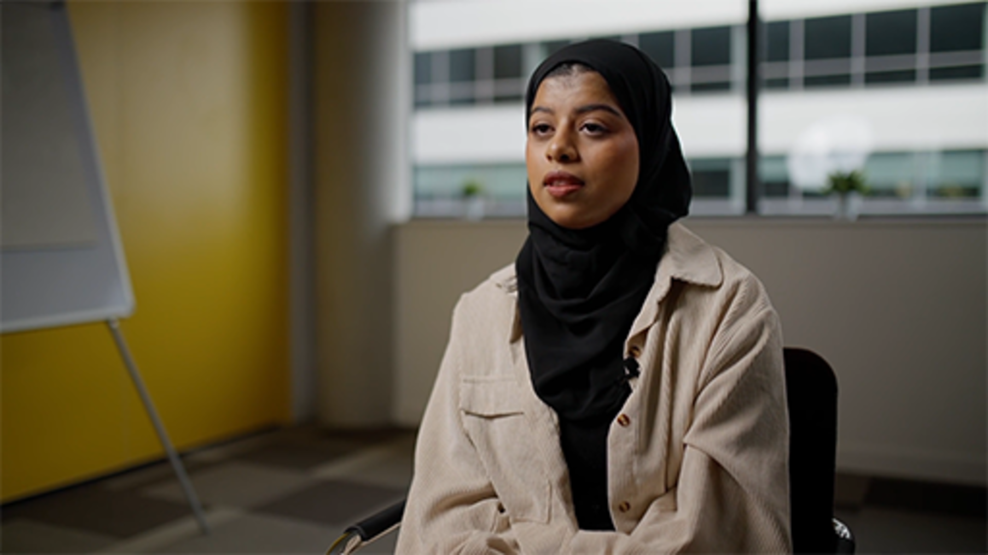

Mae angen i chi sicrhau bod y diwylliant sefydliadol yn rhywbeth rydych yn teimlo'n gyfforddus ag ef, oherwydd ei fod yn hynod bwysig, ac ni ellir peidio â sylweddoli ei bwysigrwydd wrth benderfynu a ddylid derbyn cynnig swydd ai peidio.

3 Paratoi i ddechrau eich swydd newydd
Gall paratoi ar gyfer eich diwrnod cyntaf mewn unrhyw weithle fod yn hynod anodd, ac mae hynny'r un mor wir yn achos gweithle hybrid. Heb wybod yn union beth i'w ddisgwyl, y dull gorau o weithredu yw sicrhau eich bod wedi gwneud popeth posibl i sicrhau trosglwyddiad llyfn a di-straen.
Mewn astudiaeth bwysig o 29 o wledydd Ewropeaidd yn ystod pandemig COVID-19, canfuwyd mai tri chyfyngiad mawr gweithio o bell oedd:
- cyfyngiadau'r swyddfa gartref,
- ansicrwydd gwaith, ac
- offer annigonol.
(Ipsen et al., 2021).
Mae'r rhain i gyd yn feysydd y dylech feddwl amdanynt cyn i chi ddechrau ar eich rôl newydd. Yn y fideos canlynol byddwch yn clywed gan Ploy a Zainab yn iungo Solutions eto, y tro hwn yn trafod ystyriaethau pwysig mewn perthynas ag ymddygiad, diwylliant, cefnogaeth a gweithleoedd mewn sefydliadau pell neu hybrid-gyntaf.

Video content is not available in this format.
View transcript - Uncaptioned interactive content

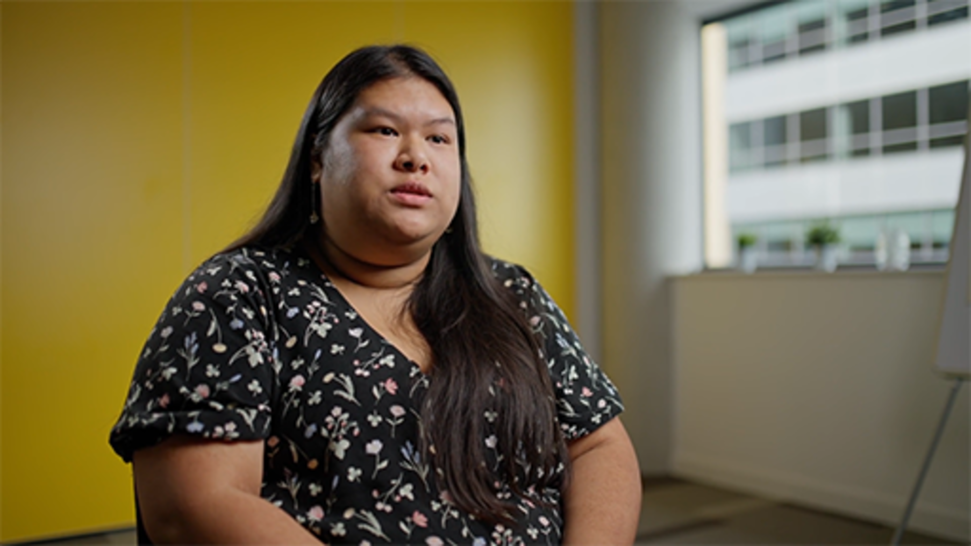

Video content is not available in this format.
View transcript - Uncaptioned interactive content

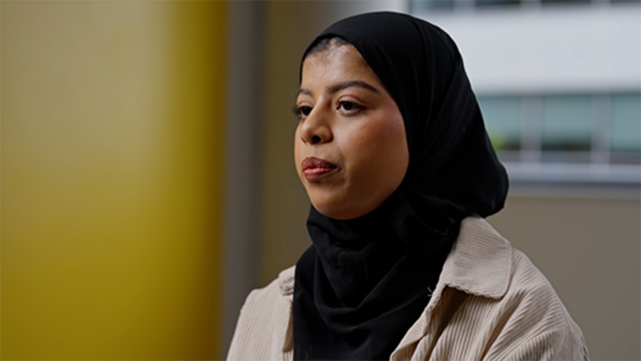

3.1 Eich swyddfa gartref
Fel y clywsoch yn y fideos yn yr adran flaenorol, mae cael lle pwrpasol ar gyfer eich gweithio o bell yn well, os yw’n bosibl. Mae pethau yn y cartref sy’n tynnu sylw yn un o'r prif broblemau sy'n effeithio ar gynhyrchiant yn y gweithle cartref (Franken et al., 2021). Yn ddelfrydol, dylech ddewis lleoliad sy’n cael ei ddefnyddio ar gyfer gwaith yn unig, â lle i bopeth sydd ei angen arnoch i gyflawni eich rôl. Dylid cael cyn lleied o sŵn â phosibl hefyd: mae ymchwil wedi dangos bod ffactorau fel cael mwy o blant yn y tŷ yn gallu effeithio'n negyddol ar gynhyrchiant gwaith (Franken et al., 2021). Felly rhywle na fydd aelodau eraill o'ch aelwyd yn crwydro i mewn yn annisgwyl bydd y lleoliad gorau posibl ar gyfer eich swyddfa gartref.
Dylech hefyd gymryd gofal wrth osod eich gwe-gamera a meicroffon. Dylai'r rhain fod o ansawdd priodol, a dylech geisio dod o hyd i gefndir proffesiynol (neu blaen). Galwadau fideo yw un o nodweddion amlycaf y gweithle hybrid, felly gall cael cefndir proffesiynol helpu i atal unrhyw adegau sy’n codi cywilydd pan fyddwch chi'n dechrau gyntaf. Yn ddelfrydol, dylai’ch gweithfan gael ei lleoli fel nad yw unrhyw un (gan gynnwys unrhyw anifeiliaid anwes) yn gallu cerdded y tu ôl i chi ac ymddangos ar y camera.
Fodd bynnag, dyma'r dull delfrydol o weithredu, ac un o'r manteision yn sgil pandemig COVID-19 yw'r profiad gweithio o bell a rennir. Mae'r rhan fwyaf o weithleoedd a chydweithwyr yn deall bod pobl sy’n byw yn yr un cartref â ni, plant ac anifeiliaid anwes yn rhan o'n bywyd gwaith, ac wedi esblygu i fabwysiadu dull mwy cynhwysol o weithredu sy'n derbyn bod ein bywydau cartref a'n gwaith yn gwrthdaro weithiau.

Gweithgaredd 6 Cynllunio eich swyddfa gartref
5 munud

Meddyliwch am eich cartref eich hun. Ar sail y cyngor uchod, ble fyddai'r lle gorau i'ch swyddfa gartref? Pam?

3.2 Ansicrwydd gwaith
Mae pawb yn wynebu ansicrwydd gwaith cyn dechrau swydd newydd. Sut fydd y rôl? Beth os na fyddaf yn gwybod beth i'w wneud? Pryd fyddaf yn cwrdd â’m cydweithwyr? Mae'r rhain i gyd yn bryderon dilys, a'r unig beth y gallwch ei wneud i helpu â’r rhain yw gwneud eich ymchwil. Efallai nad oes gennych syniad union am yr hyn y byddwch yn ei wneud, ond mae yna ambell beth y gallwch ei wneud i baratoi:
- Gofynnwch - Dylech feddu ar wybodaeth gyswllt eich rheolwr neu'r tîm recriwtio, felly gallai anfon neges e-bost gyflym yn gofyn a oes unrhyw beth y dylech ymgyfarwyddo ag ef wneud gwahaniaeth mewn gwirionedd pan fydd eich diwrnod cyntaf yn cyrraedd.
- Y swydd ddisgrifiad - Ail-ymgyfarwyddwch â'r swydd ddisgrifiad, a ddylai gynnwys rhestr o'ch cyfrifoldebau neu dasgau sylfaenol. Os oes unrhyw beth ynddo nad ydych yn ei ddeall, ymchwiliwch iddo. Dylech gael eich dysgu beth i'w wneud beth bynnag, ond nid oes unrhyw niwed ennill y blaen.
- Ewch i wefan y cwmni – Efallai yr ymddengys yn amlwg, ond dylai gwefan y cwmni ddweud wrthych bopeth am yr hyn y mae'r sefydliad yn ei wneud, ac efallai y bydd yn cynnwys gwybodaeth am eich rôl benodol hyd yn oed. Mae deall y cwmni'n hollbwysig i lwyddiant mewn unrhyw swydd!
Cofiwch, ni fyddwch byth yn gwybod popeth am y swydd cyn i chi ddechrau. Byddwch yn dysgu llawer yn ystod yr wythnosau a'r misoedd cyntaf, ar ôl i chi gyrraedd. Fodd bynnag, nid yw'n syniad drwg bod yn barod, a gall hyn helpu i leddfu unrhyw ansicrwydd gwaith y gallech ei gael cyn dechrau!

3.3 Yr offer iawn
Yn y gweithle pell, mae nifer o offer y dylech fod yn gyfarwydd â nhw (o'ch astudiaethau, neu efallai eich bod eisoes yn eu defnyddio gartref), ac mae llawer ohonynt wedi dod yn anghenraid yn ystod y blynyddoedd diwethaf. Mae Ffigwr 3 yn rhoi trosolwg o rai o'r offer sydd ar gael i sefydliadau.

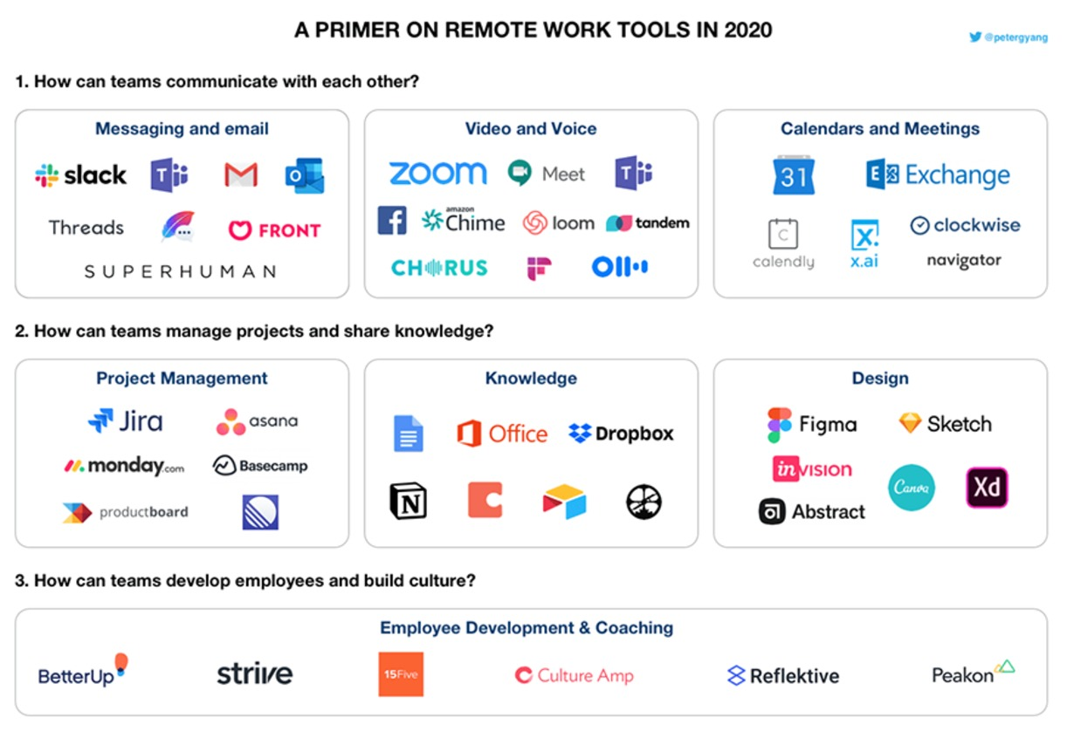
Ffigur 3: Offer gweithio o bell (Yang, 2020)
View description - Ffigur 3: Offer gweithio o bell (Yang, 2020)

Peidiwch â chael eich llethu gan y gwahanol raglenni a systemau sy'n helpu i yrru gwaith hybrid, oherwydd y gallech fod yn gyfarwydd â rhai ohonynt eisoes, ac mae'n annhebygol y bydd angen i chi ddefnyddio pob un o'r rhai a ddangosir yn Ffigwr 3. Mae’n weddol hawdd mynd i'r afael â llawer ohonynt, felly os dymunwch ennill y blaen, mae llawer o'r cwmnïau a'u datblygodd yn cynnig mynediad am ddim, canllawiau i ddefnyddwyr neu diwtorialau ar eu gwefannau; fel arall, gallech chwilio ar-lein am fideos sut-i-wneud.
Fodd bynnag, mae'n bwysig i chi ddeall yr offer sylfaenol y mae’ch cwmni newydd yn eu defnyddio. Oes ganddynt system rheoli llif gwaith? Sut maent yn cyfathrebu? Gallai fod yn ddefnyddiol gofyn y cwestiynau hyn cyn i chi ddechrau, oherwydd gallai mynd i'r afael â rhai o'r rhaglenni hyn eich helpu i deimlo'n fwy cyfforddus yn eich rôl newydd.

Gweithgaredd 7 Ymchwilio i offer gweithio o bell
20 munud

- Archwiliwch y ffigwr uchod o offer gweithio o bell. Faint o'r rhain ydych yn eu nabod? Oes unrhyw rai rydych yn ei ystyried yn hanfodol sydd ar goll? Ymchwiliwch i rai o'r offer efallai nad ydych wedi clywed amdanynt.
- Darllenwch yr erthygl hon: Top 22 work from home tools to make your remote work life easy (Kashyap, dim dyddiad). Faint o'r offer gweithio-o-gartref hyn fyddai'n ddefnyddiol ar gyfer yr yrfa dymunwch ddechrau ynddi?

4 Diwylliant sefydliadol
Un o rannau mwyaf hanfodol dechrau rôl newydd, boed mewn gweithle hybrid neu beidio, yw deall yn union beth sy'n ddisgwyliedig ohonoch. Gellir diffinio diwylliant sefydliadol fel y ffordd y caiff gwaith ei gyflawni mewn sefydliad (Atkinson, 1990). Gellir ystyried bod diwylliant yn ymgorffori gwerthoedd sefydliad, yn enwedig yn y ffordd mae'n gweithredu (Johnson, 2013). Mae'r diffiniadau hyn yn arddangos pa mor bwysig y gall diwylliant fod i brosesau sylfaenol cwmni, ac felly mae'n bwysig cael dealltwriaeth glir o ddiwylliant eich sefydliad.
Mae Damcaniaeth Gwe Ddiwylliannol (Cultural Web Theory) Johnson a Scholes (1992) yn awgrymu bod chwe ffactor cysylltiedig sydd, o'u cyfuno, yn cynhyrchu patrwm diwylliannol sefydliad:

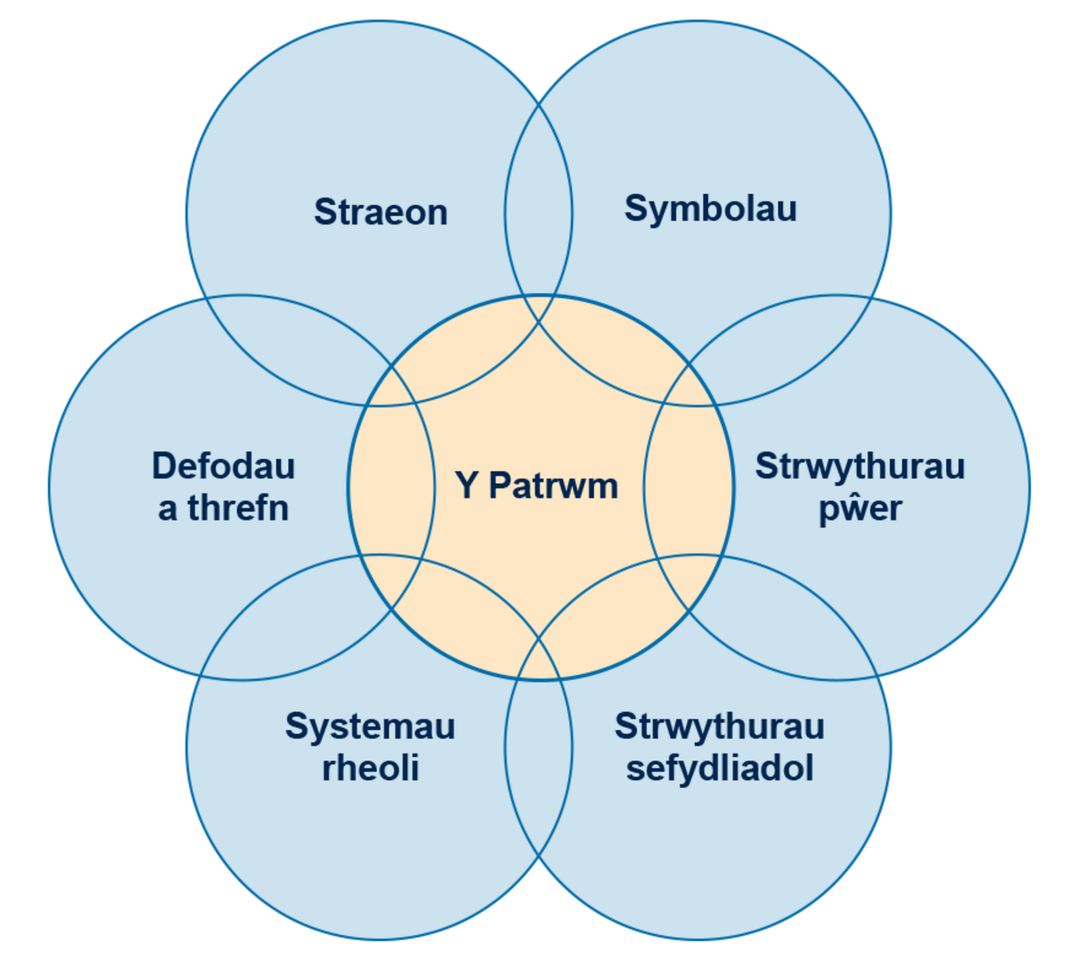
Ffigur 4: Y we ddiwylliannol, a addaswyd o Johnson, 1992 (MindTools, 2018)
View description - Ffigur 4: Y we ddiwylliannol, a addaswyd o Johnson, 1992 (MindTools, 2018)

Er bod hwn yn ddull eithaf academaidd o weithredu, yn amlwg mae ganddo nifer o oblygiadau ymarferol, ac wrth ddefnyddio'r We Ddiwylliannol fel enghraifft, efallai y gallai fod yn fuddiol ceisio dadansoddi gwahanol agweddau eich sefydliad yn ystod misoedd cynnar eich cyflogaeth:
- Beth yw'r defodau a threfnau cyffredin y mae angen eu harsylwi? (galwadau fideo dyddiol, cyfarfodydd tîm wythnosol, ac ati)
- Beth yw'r strwythurau pŵer a lle rydych yn ffitio? (rheolwyr, i bwy ydych yn adrodd, lefelau dirprwyaeth i bob rôl, ac ati)
- Beth yw straeon neu werthoedd y sefydliad a sut gallwch sicrhau eich bod yn llywio'r rheolau 'anysgrifenedig' hyn?
Yn iungo Solutions, mae Jessica Leigh Jones MBE yn sôn am y troad tuag at 'intrapreneuriaeth' mewn byd hybrid. Yn y fideo nesaf mae Jessica a Ploy yn egluro sut maent yn ceisio cynyddu amrywiaeth y pwll talent a harneisio gwahanol safbwyntiau i fynd â'r cwmni i'r lefel nesaf.

Video content is not available in this format.
View transcript - Uncaptioned interactive content

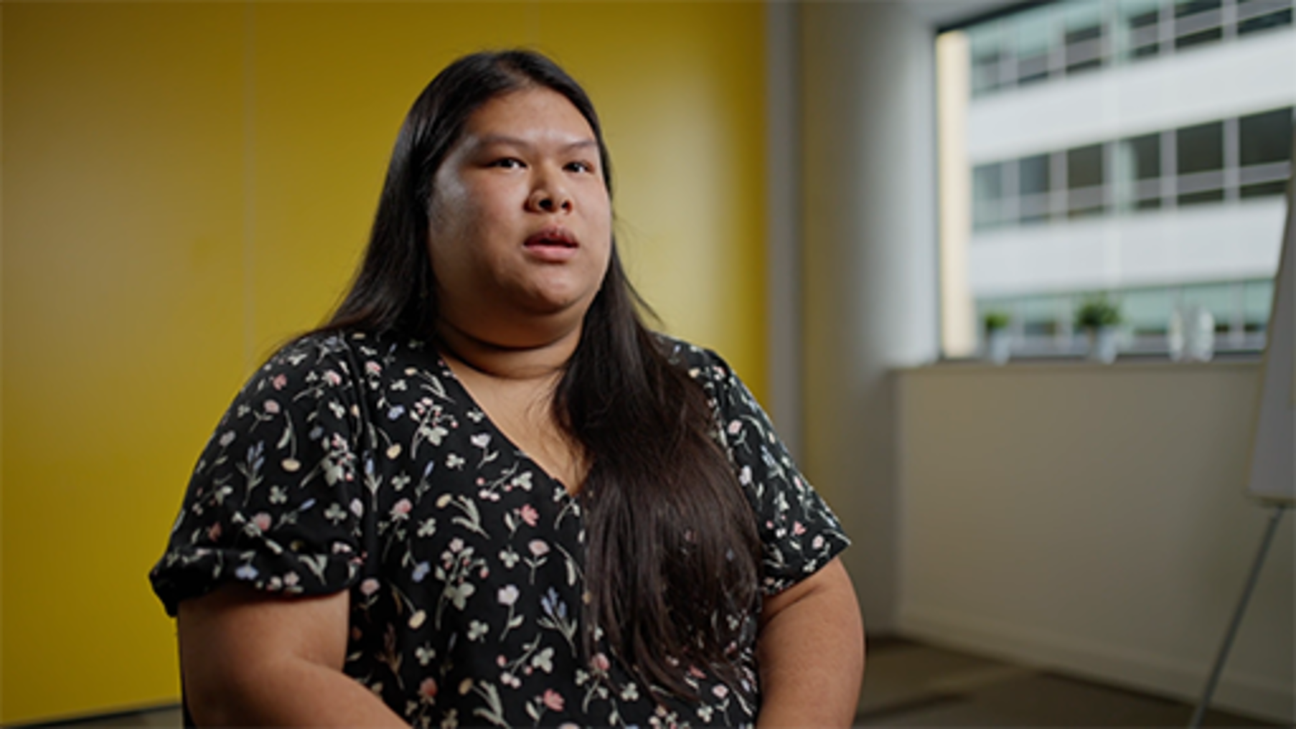

Mae eich llwyddiant mewn unrhyw rôl yn dibynnu ar eich gallu i ddeall disgwyliadau eich sefydliad, ac integreiddio eich hunan dilys â'r diwylliant sefydliadol. Bu cynnydd, yn y blynyddoedd diweddar, mewn sefydliadau sy'n blaenoriaethu amrywiaeth a chynhwysiant, i feithrin creadigrwydd gweithwyr ac ymreolaeth o ran sut mae gwaith yn cael ei wneud. Felly rydych yn ceisio integreiddio sy'n fuddiol i bawb rhwng yr hyn sydd gennych i'w gynnig a'r hyn sydd gan y diwylliant sefydliadol i'w gynnig i chi, yn hytrach na chymhathu yn unig. Os gallwch wneud hyn, bydd yn gwneud eich profiad gwaith yn llawer llyfnach, a gall eich helpu i ffitio i'ch rôl newydd yn gyflym.

Gweithgaredd 8 Dadansoddi diwylliant sefydliad
5 munud

Myfyriwch ar y fideo a meddyliwch am sefydliad rydych chi wedi bod yn rhan ohono (cymdeithas, prifysgol, ysgol, swydd). Gan ddefnyddio'r ddamcaniaeth We Ddiwylliannol, dadansoddwch y sefydliad hwn yn gryno. Ystyriwch, er enghraifft, beth yw'r symbolau, y straeon, y strwythurau pŵer, a’r defodau sy'n gyffredin yn y sefydliad hwn? Beth oedd eu dull o ymdrin â chynhwysiant, a sut gallwch ddysgu gan bobl eraill sydd â gwahanol brofiad a phersbectif?

5 Cyflawni nodau
Yn ogystal â disgwyliadau diwylliannol, bydd gennych eich disgwyliadau o ran cynhyrchiant (eich tasg) a chanlyniadau (eich nodau/amcanion) hefyd. Gellir dadlau bod hyn wedi dod yn bwysicach fyth yn y gweithle hybrid. Heb amgylchedd swyddfa gyson, gall fod yn hawdd i gynhyrchiant lithro, yn enwedig os ydych yn wynebu pethau yn y cartref sy’n tynnu sylw, neu gynyddu os nad ydych yn rheoli eich amser yn effeithiol, oherwydd y gall fod yn hawdd iawn dechrau gwneud ychydig mwy o oriau pan nad oes yn rhaid i chi fewngofnodi a gadael swyddfa. O ganlyniad, mae sefydliadau'n ei chael yn hanfodol i osod nodau a chanlyniadau penodol i chi eu cyrraedd.
Os ydych yn dechrau eich swydd gyntaf un, mae cael amcanion i'w cyrraedd yn gallu bod yn frawychus. Beth os na fyddaf yn eu cyflawni? Sut fyddaf yn rheoli'r disgwyliadau newydd yma? Mae'r rhain i gyd yn bryderon dilys, ond mae'n bwysig peidio â chael eich llethu, oherwydd y bydd y rhan fwyaf o reolwyr yn adolygu'r rhain â chi’n rheolaidd. Tric defnyddiol yw ysgrifennu eich nodau, a chynllunio sut y byddwch yn eu cyflawni, gan eu categoreiddio yn ôl yr hyn sy'n dasg weithredol, ar unwaith, yn erbyn y rheiny a allai gymryd mwy o amser. Gall hyn helpu i leihau maint yr hyn rydych yn ei wynebu, ac mae'n eich helpu i ddod o hyd i ateb mwy hylaw i gyflawni nodau. Gall fod yn ddefnyddiol gosod targedau wythnosol, a rhestru tasgau pwysicaf eich wythnos (ar sail pa mor bell y maent yn cyfrannu at eich nodau), sy'n golygu y bydd gennych gynllun wythnosol (a dyddiol) a fydd yn eich helpu i gadw trefn ar eich tasgau a'ch canlyniadau.

Gweithgaredd 9 Gwneud nodau’n gyraeddadwy
Caniatewch o leiaf awr ar gyfer y gweithgaredd hwn

Defnyddiol a phoblogaidd o wneud nodau cyraeddadwy yw defnyddio'r acronym SMART. Mae'r tabl isod yn esbonio am beth mae pob llythyren yn sefyll.

Tabl 2 SMART
Specific (Penodol) | Byddwch yn glir ac yn fanwl gywir am yr hyn y mae angen i chi ei wneud a’r hyn dymunwch ei gyflawni.
Measurable (Mesuradwy) | Sut fyddwch yn gwybod eich bod chi wedi cyrraedd y nod? Beth yw'r canlyniad?
Achievable (Cyraeddadwy) | A yw’r nod yn realistig? A yw'n rhywbeth y gallwch ei gyflawni?
Relevant (Perthnasol) | A oes angen y nod? Pam ydych yn ei wneud ac a yw'n flaenoriaeth?
Time limited (Amser cyfyngedig) | Beth yw'r dyddiad cau i'r nod gael ei gyflawni?

- Adolygwch eich nodau presennol i sicrhau eu bod yn cyd-fynd â'r dull nodau SMART.
- Nesaf, rhestrwch y tasgau wythnosol y mae angen i chi eu cwblhau er mwyn cyflawni'r nodau hyn. Rhowch flaenoriaeth i'r rhain yn nhrefn pwysigrwydd.

View discussion - Gweithgaredd 9 Gwneud nodau’n gyraeddadwy

Sut bynnag rydych yn rheoli eich amser, gwnewch yn siŵr nad yw eich amcanion yn eich llethu, a chofiwch bob amser y gallwch ofyn am help os yw pethau'n mynd yn ormod!

6 Sgiliau digidol
Yn y gweithle hybrid, mae nifer o sgiliau digidol sylfaenol y bydd angen i chi feddu arnynt er mwyn gweithio'n effeithiol. Mae hyn yn cynnwys deall y rhaglenni allweddol a ddefnyddir yn eich sefydliad, yn ogystal â deall yr ymddygiad a'r disgwyliadau ar gyfer eu defnyddio, a'r gallu i addasu a dysgu yn y gwaith. Bydd bod yn addasadwy ac yn agored i hyfforddiant a dysgu yn hanfodol (Prince, 2021). Fel yn achos unrhyw dechnoleg, mae yna gromlin dysgu, ond os ydych yn gwneud yr ymdrech ac yn dilyn y cyfarwyddiadau neu'r hyfforddiant yn ofalus, nid oes unrhyw reswm pam na allwch ddysgu technolegau newydd yn gyflym ac yn effeithlon.

Offer a systemau
Bydd y rhan fwyaf o sefydliadau'n defnyddio amrywiaeth o wahanol offer a systemau digidol, fel Microsoft Office 365 neu Google Drive y gall pob aelod o staff eu defnyddio, ar gyfer cydweithio, cyfathrebu a rhannu dogfennau. Ni fu technoleg gwaith a rennir erioed yn bwysicach, yn enwedig mewn gweithle hybrid.
Gan ddibynnu ar natur eich gwaith, efallai y bydd gofyn i chi ddefnyddio meddalwedd rheoli gwaith digidol (WMS). Mae offer fel Zoho, Trello, neu Monday yn ffordd gynyddol boblogaidd i weithwyr hybrid reoli eu tasgau dyddiol. Gyda llai o amser yn cael ei dreulio yn y swyddfa, mae'r rhaglenni hyn yn dod yn fwyfwy pwysig ar gyfer helpu pawb i aros yn drefnus, ac ar y trywydd iawn, o fewn amgylchedd swyddfa.
Mae negeseuon a galwadau fideo yn agwedd yr un mor bwysig ar weithio hybrid. Mae defnyddio offer cyfathrebu rhithwir yn rhan hanfodol o weithio hybrid, ac mae'n werth sicrhau eich bod yn ymgyfarwyddo â'r offer hyn, fel sut i rannu sgrin, recordio cyfarfod, cynnau / diffodd eich meicroffon/camera yn gyflym, a mwy. Fel y nodwyd yn Adran 4 mae hefyd yn bwysig deall diwylliant eich sefydliad, gan gynnwys y 'defodau' a'r 'systemau' (Johnson a Scholes, 1992). Beth yw'r cod gwisg ar gyfer cyfarfodydd rhithwir? A fydd pawb yn cadw eu camera wedi’i gynnau? Beth yw cefndir priodol? Mae'n hanfodol deall y gwerthoedd hyn yn gyflym, er mwyn gwneud argraff gyntaf gadarnhaol, a sicrhau eich bod yn bodloni 'normau' y cwmni rydych yn gweithio iddo.
Mae gan lawer o sefydliadau mawr eu systemau mewnol eu hunain sydd wedi'u datblygu hefyd, a fydd yn meddu ar ofynion penodol ac yn gofyn i chi ddatblygu eich sgiliau ar gyfer defnyddio'r rhain. Dylai eich cyflogwr ddarparu hyfforddiant yn yr offer a'r systemau y mae'n rhaid i chi eu defnyddio, ond gallech fentro a magu eich hyder, eich sgiliau a'ch dealltwriaeth trwy ddod o hyd i ganllawiau ar-lein (e.e. trwy wefan yr offer neu'r system) neu drwy ofyn i'ch cydweithwyr am awgrymiadau.

Gweithgaredd 10 Meddwl am offer ar gyfer cyfathrebu mewn gweithle hybrid
15 munud

Mae'n debyg y bydd mynychu cyfarfodydd pell a hybrid yn rhan o'ch trefn waith bob dydd. Mae teimlo'n gyfforddus yn mynychu'r rhain, a meddu ar yr hyder i ddefnyddio'r offer cynadledda rhithwir, yn gofyn am sgiliau digidol, yn ogystal â rhai ymddygiadol. Cymerwch amser i fyfyrio ar y cwestiynau canlynol:
- Meddyliwch am adeg rydych chi wedi bod ar alwad fideo yn ystod y chwe mis diwethaf. Pa nodweddion ychwanegol o'r llwyfan fideogynadledda a ddefnyddiwyd, e.e. sgwrsio, rhannu sgrîn, ystafelloedd trafod? A ydych yn hyderus wrth ddefnyddio pob un o'r nodweddion hyn?
- Sut ydych yn teimlo wrth gymryd rhan mewn cyfarfodydd rhithwir? A yw dy gamera wedi’i gynnau/ei ddiffodd? A ydych yn cymryd rhan yn llawn? A yw'n dibynnu ar y math o gyfarfod?

Gall fod yn ddefnyddiol ceisio ymgyfarwyddo ag offer fideo-gynadledda, a ffordd 'ddiogel' o wneud hyn yw trefnu galwadau â ffrindiau neu gydweithwyr dibynadwy lle gallech fod yn llai pryderus am wneud camgymeriadau a gofyn cwestiynau.
I ddatblygu eich sgiliau ac ymddygiad digidol, ar gyfer gweithio ag offer a systemau, a chyfathrebu a chydweithio ar-lein, efallai y dymunwch astudio'r cyrsiau canlynol o'r casgliad Cefnogi gweithio hybrid a thrawsnewid digidol (Cymru).
- Hybrid working: skills for digital transformation
- Hybrid working: digital communication and collaboration.

7 Cydweithio rhithiwir yn y gweithle
Mae trafodaethau am gydweithio rhithwir yn y gweithle yn dyddio'n ôl i ddechreuadau'r rhyngrwyd (Cascio, 2000). Fodd bynnag, yn y blynyddoedd diweddar bu cynnydd enfawr mewn gwaith pell/hybrid, ac ers hynny mae pwysigrwydd cydweithio rhithwir wedi'i ailddiffinio (Colbert et al., 2016; Ferreora-Lopes a Rompay-Bartels, 2020).
Nid yw cydweithio rhithwir bellach yn ymwneud â chyfathrebu o bell yn unig. Mae'n cynnwys dogfennau y gellir eu rhannu, tasgau cydweithredol, a rheoli cynnwys rhithwir. Gyda'r dechnoleg sydd ar gael i ni bellach, gallwn weithio ar brosiectau cydweithredol o ansawdd uchel heb fod angen cyfarfodydd wyneb yn wyneb.
Mae cydweithio yn rhan allweddol o'r gweithle. I lawer o bobl, yr unig ffordd i wneud gwaith yn effeithiol yw partneru â phobl eraill. Mewn amgylchedd hybrid, mae'n bwysig nad effeithir ar gydweithio. Hyd yn oed os na allwch siarad â rhywun wyneb yn wyneb, ni ddylai atal eich gallu i gyfathrebu a chydweithio'n effeithiol ar brosiectau.

Gweitharedd 11 Beth sy'n gwneud cydweithio rhithwir yn heriol?
5 munud

Meddyliwch am adeg pan rydych wedi cydweithio'n rhithiol ar brosiect.
Beth gweithiodd yn dda, beth oedd y prif heriau roeddech yn eu hwynebu, a sut wnaethoch eu goresgyn?
Beth fyddech yn ei wneud yn wahanol ar brosiectau tebyg yn y dyfodol?

Heb gydweithio effeithiol, gall gwaith hybrid ddod yn gamweithredol. Felly mae'n hanfodol eich bod yn ymgysylltu'n rheolaidd â'ch tîm(au) a rheolwr llinell. Bydd llawer o dimau’n cael ddiweddariadau dyddiol neu 'gyfarfodydd byr wrth sefyll', cyfarfodydd wythnosol, a/neu adolygiadau misol. Os nad oes cyfleoedd wedi'u trefnu ar gyfer cydweithio, gallech geisio creu rhywbeth tebyg eich hun, er enghraifft trefnu diweddariadau rheolaidd â’ch tîm neu gyfathrebu â chyd-weithiwr am unrhyw bryderon sydd gennych, neu ofyn am help â thasg. Yn bwysicaf oll, gwnewch yn siŵr eich bod yn gwybod sut i gysylltu â phobl, boed hynny trwy systemau negeseuon dynodedig eich sefydliad, negeseuon e-bost ‘dal i fyny’ neu alwadau wythnosol. Mewn swyddfa draddodiadol, mae'n debyg y byddech yn cael sgyrsiau rheolaidd - ffurfiol ac anffurfiol - â phobl eraill, felly peidiwch â gadael iddo fod yn wahanol yn y byd hybrid. Heb y rhyngweithio hyn, gallai blinder ac unigrwydd ddod yn broblem ddifrifol.
Sut yn union y dylid gwneud hyn? Mae'r gweithgaredd nesaf yn cynnig rhai awgrymiadau.

Gweithgaredd 12 Beth sy’n gwneud cydweithio rhithwir yn effeithiol?
15 munud

- Darllenwch yr erthygl hon yn Harvard Business Review 4 tips for effective virtual collaboration (Saunders, 2020). Yn eich barn chi, pa un o'r rhain fyddai'r rhai mwyaf defnyddiol? Pam?
- Lluniwch eich rhestr pedwar uchaf eich hun ar gyfer cydweithio rhithwir. Yn eich bar chi, pa bedwar peth allweddol fyddai'n eich helpu chi fwyaf i lwyddo mewn unrhyw dasg gydweithredol rithwir?

Mae sawl ffordd y bydd cydweithwyr yn y gweithle rhithwir yn cydweithio. P'un a yw hynny ar alwad fideo, dogfennau a rennir y gellir eu golygu, neu offer cydweithio eraill. Mae llawer o'r sgiliau hyn eisoes wedi'u crybwyll, ond peidiwch ag anghofio gadw i fyny â'r offer a'r rhaglenni diweddaraf. Bydd hyn yn eich helpu i fod yn llwyddiannus yn eich rôl newydd, yn ogystal â gallu’ch helpu i ffurfio perthnasau ag amrywiaeth o wahanol bobl.
Un o anfanteision gweithio pell, i lawer o bobl, yw bod meithrin perthnasau gwaith neu gyfeillgarwch newydd â’ch cydweithwyr yn gallu bod yn anoddach. Fodd bynnag, os ydych yn dda am waith cydweithredol, a'ch bod yn gwneud ymdrech, yna byddwch yn gallu llywio trwy’r trafferthion hyn a dod allan â pherthnasoedd gweithio ystyrlon, yn ogystal ag adeiladu eich rhwydwaith a allai fod yn hynod fuddiol yn eich gyrfa yn y dyfodol.

8 Rheoli eich lles wrth weithio o bell
Bu amrywiaeth o astudiaethau ar oblygiadau gweithio pell neu hybrid ar iechyd meddwl (Xiao et al., 2021). Heb amserlen glir, gall y llinellau rhwng amser gwaith ac amser personol fynd yn aneglur, ac achosi straen i'w reoli. Hefyd gall ynysu cymdeithasol fod yn bryder, os nad ydych yn siarad â phobl eraill ar-lein yn rheolaidd, neu’n dod o hyd i gyfleoedd i gwrdd â phobl wyneb yn wyneb. Gall hyn arwain at ddiffyg cymhelliant yn ogystal â phryder, a gall wneud niwed i’ch iechyd meddwl. Felly, mae'n ddefnyddiol cymryd rhai rhagofalon er mwyn amddiffyn eich hun yn feddyliol yn y ffordd orau. Dyma bedwar awgrym syml i osgoi blinder hybrid a thrafferthion meddyliol gweithio pell:
- Gall gosod trefn glir fod yn un o'r ffyrdd gorau o gadw trefn ar bethau. Gwnewch yn siŵr eich bod yn mynd i'r gwely ac yn deffro ar amser tebyg bob dydd, yn gorffen gwaith ar amser tebyg, ac yn rhoi popeth i’r neilltu ar ôl i chi orffen er mwyn sicrhau bod eich amgylchedd gwaith yn 'stopio' yn llawn ar ddiwedd y dydd.
- Os oes gennych le yn eich cartref, gall creu man gweithio pwrpasol ar gyfer gwaith olygu eich bod yn teimlo'n fwy brwdfrydig ar gyfer y diwrnod gwaith sydd o'ch blaen. Bydd hefyd yn eich helpu i osgoi pethau sy’n tynnu sylw ac yn sicrhau diwrnod cynhyrchiol.
- Trefnwch siarad â rhywun naill ai'n rhithiol neu trwy gwrdd am baned o goffi, neu fynd am dro o leiaf unwaith yr wythnos. Nid oes yn rhaid i hyn fod yn gydweithiwr o'r gwaith.
- Yn olaf, mae’n bwysig gwneud amser ar gyfer egwyliau, er mwyn helpu i reoli teimladau o straen. Ceisiwch gymryd egwyl cinio ac egwyliau rheolaidd o’r sgrin, a rhoi rhywbeth arall i'ch hun ganolbwyntio arno, hyd yn oed os yw hyn am bum munud yn unig. Mae gweithio hybrid/pell yn cynnwys llawer mwy o amser sgrîn na diwrnod swyddfa traddodiadol, felly gwnewch yn siŵr eich bod yn cymryd cymaint o egwyliau â phosib.

Gweithgaredd 13 Eich llinell amser waith ddyddiol
10 munud

Defnyddiwch y blwch testun isod i nodi llinell amser ar gyfer eich diwrnod cyfartalog yn gweithio gartref.

Provide your answer...
View discussion - Gweithgaredd 13 Eich llinell amser waith ddyddiol

8.1 Cyfarfodydd rhith-wir
Pan fyddwch chi'n dechrau ar eich rôl newydd, yn aml byddwch yn cael eich cyflwyno i nifer o gyd-weithwyr i gyd ar unwaith, a gall fod yn anodd cofio pwy ydyn nhw a pha rôl maent yn ei chwarae. Gall cyfarfodydd rhithwir â’ch tîm helpu i atgyfnerthu perthnasau a'ch esmwytho i'ch rôl newydd. Gallant hefyd fod yn bwysig ar gyfer rheoli eich lles. Efallai y gallech awgrymu cyfarfod rhithwir i'ch rheolwr, neu efallai bod ganddynt un yn ei le eisoes, er mwyn i chi allu dod i adnabod y bobl y byddwch yn gweithio â nhw fwyaf agos. Fel y nodwyd yn Adran 7, mae gwaith cydweithredol yn hanfodol ar gyfer llwyddiant yn y gweithle hybrid, a bydd ffurfio perthnasoedd gwaith effeithiol â'ch cydweithwyr yn help mawr i gyflawni hyn.

8.2 Recognising when you need support
Weithiau gall pethau fynd yn llethol yn y gwaith ac efallai eich bod yn teimlo eich bod yn cael trafferth ymdopi â phwysau gwaith, neu efallai’r ffaith eich bod yn teimlo'n unig yn gweithio mewn amgylchedd hybrid anghyfarwydd.
Mae'n hollbwysig cofio nad ydych ar eich pen eich hun: bydd llawer o bobl yn teimlo fel hyn, a'r peth pwysicaf yw deall eich bod yn gallu gofyn am help unrhyw bryd. Yn eich swydd gallwch bob amser droi at eich rheolwr neu arweinydd tîm am gyngor a chefnogaeth; efallai y byddant yn gallu siarad trwy bethau â chi i weld sut gallant helpu.
Fel arall, efallai bydd tîm lles yn sefydliad sy’n gallu eich cefnogi. Beth bynnag bo’r achos, cofiwch siarad â'ch cydweithwyr a'ch rheolwr am eich teimladau os bydd pethau'n mynd yn anodd. Nid yw unrhyw swydd yn werth aberthu eich iechyd meddwl drosti.

Gweithgaredd 14 Gofalu am eich iechyd meddwl
15 munud

- Ewch i wefan Student Minds. Dyma elusen wych sydd â llawer o gymorth i fyfyrwyr a phobl ifanc, yn ogystal â llwyth o adnoddau gwych i unrhyw un sy'n teimlo'n unig neu angen cymorth ychwanegol.
- Gwyliwch y fideo Working from home - taking care of your mental health ar YouTube (Trainer Bubble, 2020). Ysgrifennwch y prif bethau rydych wedi’u dysgu o’r clip byr.

I gael mwy o arweiniad ar reoli eich lles wrth weithio mewn model hybrid neu bell, archwiliwch y cwrs Gweithio hybrid: llesiant a chynhwysiant sy'n rhan o'r casgliad hwn.

Casgliad
Rydym yn gobeithio bod y cwrs hwn wedi bod yn ddefnyddiol i chi. Mae gweithio hybrid yn dal i fod yn ffenomen gymharol newydd i fwyafrif y boblogaeth, ac rydym yn dal wrthi’n dod i ddeall yr ymarferion a'r prosesau gorau i helpu gweithwyr i ddod o hyd i’w ffordd trwy'r byd newydd hwn.
Ar ôl darllen ein cyngor, mae'n bwysig cymryd pethau i'ch dwylo eich hun yn awr. Gwnewch eich ymchwil eich hun, darllenwch am y sefydliad rydych yn gweithio iddo, neu hoffech weithio iddo yn y dyfodol, datblygwch y sgiliau rydych yn eu hadnabod nad ydych yn meddu arnynt o ran gweithio digidol a chydweithredol, a gwnewch ymdrech ychwanegol i gyfathrebu â'ch tîm newydd. Gall dechrau swydd newydd fod yn frawychus, ond â’r paratoi priodol, byddwch yn gallu sicrhau trosglwyddiad llyfn a llwyddiannus.

Gweithgaredd 15 Ailedrych ar eich blaenoriaethau
5 munud

Edrychwch yn ôl i Weithgaredd 1, lle gwnaethoch restru'r canlyniadau dysgu yn nhrefn pwysigrwydd i chi. A yw’ch blaenoriaethau'n dal i fod yr un fath neu a ydynt wedi newid? Pa rai, os o gwbl, allech chi archwilio ymhellach yn eich rôl newydd?

Ar ôl i chi setlo yn eich rôl newydd, pan nad yw'r amgylchedd gwaith hybrid mor heriol mwyach, gallwch ddechrau chwilio am ffyrdd newydd o achosi budd i'ch sefydliad a gwneud argraff gadarnhaol ar eich rheolwr neu'ch cyflogwr.
Mae syniad 'arweinyddiaeth drawsnewidiol', er enghraifft, yn awgrymu y dylai rheolwyr geisio hyrwyddo prosesau arweinyddiaeth anffurfiol a gwneud penderfyniadau cyflym o fewn timau (Uhl-bien et al., 2007). Os gallwch ddechrau arddangos rhinweddau arweinyddiaeth, a dod yn arweinydd 'anffurfiol' mewn rhai tasgau tîm, dyma rywbeth y mae llawer o sefydliadau'n ei werthfawrogi’n fawr a allai eich helpu i wneud cynnydd ymhellach yn y blynyddoedd i ddod. Un enghraifft yn unig yw hon o rywbeth mae rheolwyr yn chwilio amdano yn eu gweithwyr. Gallwch ddod o hyd i lawer mwy o enghreifftiau o ddamcaniaethau arweinyddiaeth a strategaethau gwerth-ychwanegol ar-lein os oes gennych ddiddordeb.
Mae’r casgliad Cefnogi gweithio hybrid a thrawsnewid digidol yn cynnwys cyrsiau ac adnoddau am ddim i'ch helpu i lywio byd gwaith. Byddwch yn siŵr o archwilio'r wefan – ni wyddoch pa sgiliau neu wybodaeth newydd y gallech eu hennill a allai gefnogi cynnydd eich gyrfa.

References
Atkinson, P.E (1990) ‘Creating Cultural Change’, Management Services, 34(7), 6-10.
Baruch, Y. (2000), ‘Teleworking: Benefits and Pitfalls As Perceived by Professionals and Managers’, New Technology, Work and Employment, 15, 1, 34–49.
Business News Daily (2022) 10 LinkedIn Alternatives for Job Seekers [online]. Ar gael yn: https://www.businessnewsdaily.com/8218-networking-sites-job-seekers.html [Cyrchwyd: 26 Hydref 2022].
Cascio, W.F. (2000) ‘Managing a virtual workplace’, The Academy of Management Executive, 14(3), 81–90.
Cindy Makita (2022) Job Rejection: How to Deal with Rejection [fideo, ar-lein]. Ar gael yn: https://www.youtube.com/watch?v=nhFMf4G0ATQ [Cyrchwyd: 26 Hydref 2022].
Colbert A, Yee N, George G (2016) ‘The digital workforce and the workplace of the future’. Acad Manag J, 59, 731–739.
Cooper, C. a D. Rousseau (golygyddion) (1999) The Virtual Organization. Chichester: John Wiley
DecisionSkills (2014) SMART Goals – Quick Overview [fideo, ar-lein]. Ar gael yn: https://www.youtube.com/watch?v=1-SvuFIQjK8 [Cyrchwyd: 3 Hydref 2022]
Felstead, A a Reuschke, D (2020) ‘Homeworking in the UK: before and during the 2020 lockdown’, WISERD Report, Awst, Caerdydd: Sefydliad Ymchwil Gymdeithasol ac Economaidd a Data Cymru
Ferreira-Lopes, Luana, a Van Rompay-Bartels, I. (2020). ‘Preparing future business professionals for a globalized workplace through intercultural virtual collaboration’. Development and Learning in Organizations, 34(2), 8–11.
Fisher, J. (2012) Process of Personal Transition [ar-lein]. Ar gael o:https://www.businessballs.com/change-management/personal-change-stages-john-fisher-162/. [Cyrchwyd: 28 Mai 2022]
Franken, E., Bentley, T.,Shafaei, A., Farr-Wharton, B., Onnis, L., ac Omari, M. (2021). ‘Forced flexibility and remote working: Opportunities and challenges in the new normal’. Journal of Management & Organization, 1–19.
Halford, S 2005, 'Hybrid workspace: re-spatialisations of work, organisation and management', New Technology, Work and Employment, vol. 20, no. 1, pp. 19–33
Indeed (2022) Q&A: How long should a CV be? [ar-lein]. Ar gael yn: https://www.indeed.com/career-advice/resumes-cover-letters/how-long-should-a-cv-be [Cyrchwyd: 26 Hydref 2022].
Ipsen, C.; van Veldhoven, M.; Kirchner, K.; Hansen, J.P. (2021) ‘Six key advantages and disadvantages of working from home in Europe during COVID-19’. Int. J. Environ. Res. Public Health 2021, 18, 1826.
Johnson, G. a Scholes, K. (1992) Exploring Corporate Strategy. NJ: Prentice Hall.
Johnson, R. (2013) ‘Changing corporate culture’, Governance & Compliance, Mehefin, 3.
Kashyap, V. (dim dyddiad) ‘Top 22 Work from Home Tools to Make Your Remote Work Life Easy’, ProofHub [ar-lein]. Ar gael yn: https://www.proofhub.com/articles/work-from-home-tools [Cyrchwyd: 29 Medi 2022].
Lenka, R. (2021) ‘Unique Hybrid Work model – The future of remote work’, Palarch’s Journal of Archaeology of Egypt/Egyptology, 18(7).
MindTools (2018) The Cultural Web [ar-lein]. Ar gael o:https://www.mindtools.com/pages/article/newSTR_90.html. [Cyrchwyd: 28 Mai 2022]
ONS (2022) Is hybrid working here to stay? [ar-lein]. Ar gael o:https://www.ons.gov.uk/employmentandlabourmarket/peopleinwork/employmentandemployeetypes/articles/ishybridworkingheretostay/2022-05-23#:~:text=Since%20then%2C%20the%20proportion%20of,14%25%20in%20the%20same%20period [Cyrchwyd: 21 Mai 2022]
Power, R. (2021) 4 Things A Successful Hybrid Workforce Requires [ar-lein]. Ar gael o:https://www.forbes.com/sites/rhettpower/2021/06/06/4-things-a-successful-hybrid-workforce-requires/?sh=583f45175543 [Cyrchwyd: 21 Mai 2022]
Prince, E. (2021) How to develop career starters in a hybrid workplace [ar-lein]. Ar gael o:https://www.trainingzone.co.uk/develop/talent/how-to-develop-career-starters-in-a-hybrid-workplace [Cyrchwyd: 26 Mai 2022]
Prosci (2004) Change Management Toolkit. Prosci Learning Center Publications.
Prospects (2022) How to write a CV [ar-lein]. Ar gael yn: https://www.prospects.ac.uk/careers-advice/cvs-and-cover-letters/how-to-write-a-cv [Cyrchwyd: 26 Hydref 2022].
Saunders, E. G. (2020) ‘4 Tips for Effective Virtual Collaboration’, Harvard Business Review [ar-lein]. Ar gael yn: https://hbr.org/2020/10/4-tips-for-effective-virtual-collaboration [Cyrchwyd: 29 Medi 2022].
Sto, A. (2022) The Ultimate Checklist before Accepting a Job in a Hybrid Workplace [ar-lein]. Ar gael o:https://andysto.com/the-ultimate-checklist-before-accepting-a-job-in-a-hybrid-workplace/ [Cyrchwyd: 25 Mai 2022]
Trainer Bubble (2020) Working from Home - Taking Care of your Mental Health [ar-lein]. Ar gael yn: https://www.youtube.com/watch?v=z5wLF6N2niw [Cyrchwyd: 29 Medi 2022].
UCAS (2022) What do employers look for in graduates? [ar-lein]. Ar gael o:https://www.ucas.com/careers/getting-job/what-do-employers-look-graduates [Cyrchwyd: 28 Mai 2022]
Uhl-Bien, M., Marrion, R., and McKelvey, B. (2007) ‘Complexity Leadership Theory: Shifting Leadership from the industrial age to the knowledge era’. The Leadership Quarterly, 18(4), 298–318
Xiao, Y., Becerik-Gerber, B., Lucas, G., Roll, S.C., (2021) ‘Impacts of working from home during COVID-19 pandemic on physical and mental well-being of office workstation users’. J. Occup. Environ. Med. 63 (3), 181–190.
Yang, P. (2020) A Primer on Remote Work Tools in 2020 [ar-lein]. Ar gael o:https://medium.com/@peteryang/a-primer-on-remote-work-tools-in-2020-833c1a1bbfe7 [Cyrchwyd: 25 Mai 2022]
Zippia (2022) How many applications does it take to get a job? [ar-lein]. Ar gael yn: https://www.zippia.com/advice/how-many-applications-does-it-take-to-get-a-job/ [Cyrchwyd: 26 Hydref 2022].

Acknowledgements
Ysgrifennwyd y cwrs hwn sy’n rhad ac am ddim gan Jonty Purvis a Martin Roots, gyda chefnogaeth Chantine Bradstock, Jo Parker ac Esther Spring.
Ac eithrio deunyddiau trydydd parti ac fel y nodir yn wahanol (gweler telerau ac amodau), mae'r cynnwys hwn ar gael o dan Drwydded Creadigol Cyffredin Priodoledd Anfasnachol ‘Sharealike’ 4.0.
Mae'r deunydd a gydnabyddir isod yn Berchnogol ac yn cael ei ddefnyddio o dan drwydded (heb fod yn destun i Drwydded Creadigol Cyffredin). Dymunwn gydnabod ein diolch i'r ffynonellau canlynol am ganiatâd i atgynhyrchu deunydd yn y cwrs hwn sy’n rhad ac am ddim:
Delweddau
Delwedd y Cwrs: incamerastock / Alamy Stock Photo
Ffigwr 1: o The Prosci Flight-Risk Model (Prosci, 2004) https://www.prosci.com/blog/understanding-resistance-to-change
Ffigwr 2: gyda diolch i: © J M Fisher 1999/2012
Ffigwr 3: © medium.com
Ffigwr 4: wedi'i addasu o The Use of Johnson's Cultural Web to Improve Understanding of Organisational Culture: A Critical Review gan Seonaidh McDonald a Richard A. Foster
Gwnaethpwyd pob ymdrech i gysylltu â pherchnogion hawlfraint. Os anwybyddwyd unrhyw rai yn anfwriadol, bydd y cyhoeddwyr yn falch o wneud y trefniadau angenrheidiol ar y cyfle cyntaf.
Peidiwch â cholli allan
Os yw darllen y testun hwn wedi’ch ysbrydoli i ddysgu mwy, efallai y bydd gennych ddiddordeb mewn ymuno â'r miliynau o bobl sy'n darganfod ein hadnoddau a'n cymwysterau dysgu am ddim trwy ymweld â'r Brifysgol Agored – www.open.edu/openlearn/free-courses.

Solutions

Gweithgaredd 1 Diffiniadau a blaenoriaethau

Discussion
- Nid yw'r term TGCh (Technoleg Gwybodaeth a Chyfathrebu) yn cael ei ddefnyddio cymaint heddiw, yn y 2020au. Fodd bynnag, mae'r egwyddor o ddefnyddio technoleg i weithio mewn lleoliad sefydliadol a rhywle arall yn dal i fod yn ddilys. Wedi dweud hynny, yn y 2020au, nid yw gweithio o bell yn golygu gweithio o adref o reidrwydd, oherwydd bod datblygiad technoleg symudol yn galluogi pobl i weithio wrth symud, fel ar drên. Ers pandemig COVID-19, bu mwy o ffocws hefyd ar hyblygrwydd patrymau gweithio, er enghraifft i alluogi gweithwyr i gydbwyso cyfrifoldebau gwaith a chyfrifoldebau gofalu.
- Nid oes unrhyw atebion cywir nac anghywir ar gyfer y cwestiwn hwn. Os yw’ch amser yn gyfyngedig, efallai y dymunwch ganolbwyntio'n gyntaf ar y rhannau o'r cwrs sy'n ymdrin â'r canlyniadau dysgu rydych wedi’u rhestru yn safle 1 neu 2. Fel arall, gweithiwch drwy'r cwrs mewn trefn gronolegol, oherwydd dyma sut mae'r cwrs wedi cael ei ddylunio.
Back to - Gweithgaredd 1 Diffiniadau a blaenoriaethau

Gweithgaredd 2 Delio â newid

Discussion
Mae pawb yn ymateb yn wahanol i newid, felly nid oes unrhyw atebion cywir nac anghywir. Efallai y byddwch yn darganfod eich hun ar wahanol bwyntiau ar y gromlin ar wahanol gyfnodau o fewn un newid. Os ydynt yn teimlo'n flin neu'n ofnus, mae rhai pobl yn teimlo bod siarad â ffrindiau a chydweithwyr yn ddefnyddiol. Efallai y bydd cymorth ar gael trwy eich sefydliad, neu mae elusennau fel Mind yn darparu gwybodaeth ar eu gwefan a allai fod o ddefnydd. Mae hefyd yn bwysig adeiladu ar adegau pan fyddwch chi'n teimlo'n hapus ac wedi cyffroi; efallai y gallech rannu eich syniadau o sut y gallai'r newid fod o fudd i chi a’ch cydweithwyr, neu wneud awgrymiadau i wneud y newid hyd yn oed yn well?
Back to - Gweithgaredd 2 Delio â newid

Gweithgaredd 5 Gwneud gwrthodiad yn bositif

Discussion
Gall gwrthodiad fod yn anodd, yn enwedig os oeddech yn teimlo bod cyfweliad wedi mynd yn dda. Mae datblygu strategaethau ymdopi, a dysgu ymdopi, yn rhan bwysig o adeiladu eich gwytnwch. Gwyliwch y fideo Job Rejection: How to deal with Rejection ar YouTube, lle mae Cindy Makita-Dodd, cyd-sylfaenydd a Phrif Swyddog Gweithredol PEMA, yn awgrymu pedwar cam i ddelio â gwrthodiad:
- Digolledu
- Rhesymu
- Dargyfeirio
- Codi (Recoup Reason Redirect Rise).
Back to - Gweithgaredd 5 Gwneud gwrthodiad yn bositif

Gweithgaredd 9 Gwneud nodau’n gyraeddadwy

Discussion
Gall torri nodau mwy, tymor hwy, yn ddarnau neu dasgau llai eu gwneud yn fwy cyraeddadwy. Er enghraifft, os dod yn rheolwr llinell yw’ch nod tymor hir, efallai eich bod wedi penderfynu ar rai nodau wythnosol fel:
- siarad â'ch rheolwr llinell bresennol am yr hyn y mae'n ei olygu
- chwilio ar fewnrwyd eich gweithle am arweiniad i gefnogi rheolwyr llinell
- llunio rhestr o'r sgiliau perthnasol sydd gennych eisoes a'r rheiny sydd eu hangen arnoch i ddatblygu
- ymchwilio i gyrsiau neu gymwysterau a allai eich helpu i ddatblygu'r sgiliau nad ydych yn meddu arnynt.
Back to - Gweithgaredd 9 Gwneud nodau’n gyraeddadwy

Gweithgaredd 13 Eich llinell amser waith ddyddiol

Discussion
A ydych yn cynnwys digon o amser ar gyfer egwyliau o’r sgrin, treulio amser tu allan, neu gyfathrebu â phobl eraill? Os nac ydych, ceisiwch wneud y gweithgareddau hyn yn rhan o'ch diwrnod.
Back to - Gweithgaredd 13 Eich llinell amser waith ddyddiol

Ffigwr 1: Model Risg-Hedfan Prosci (Prosci, 2004)

Description
Mae'r model yn cynnwys tri rhanbarth, wedi’u dangos fel haenau llorweddol. Cysur/diogelwch (sy'n cael ei dangos yn las ar waelod y ffigwr), yw'r amgylchedd gwaith arferol. Yr haen ganol yw Pryder/ansicrwydd (sy’n cael ei dangos yn felyn), sy’n gallu cynnwys gostyngiad mewn cynhyrchiant, anfodlonrwydd gweithwyr a gwrthiant goddefol. Yr haen uchaf yw Risg/hedfan (sy’n cael ei dangos yn oren), lle mae trosiant gweithwyr gwerthfawr ac effaith diriaethol ar gwsmeriaid yn broblemau, ac mae ymwrthedd gweithredol i newid yn amlwg ymhlith rhai gweithwyr. Ar hyd yr echelin fertigol, mae ofn a gwrthiant gweithwyr yn cynyddu. Ar hyd yr echelin llorweddol, mae amser yn symud ymlaen. Mae llinell doredig, sy'n dechrau ar waelod chwith yr haen Cysur/diogelwch, yn symud yn syth i fyny trwy Bryder/ansicrwydd i mewn i Risg/hedfan ac yna croesi'n llorweddol i ochr dde Risg/hedfan nes iddi ddechrau dirywio, yn cynrychioli llwybr posibl y gall grŵp o weithwyr ei ddilyn wrth wynebu newid. Mae'r llwybr hwn yn dechrau â chyfathrebu gan reolwyr neu si bod newid yn dod ac yn cael ei labelu fel rheolaeth wael ar newid. Mae llinell ddi-dor yn dechrau o'r un pwynt ond yn symud yn raddol allan o Gysur/diogelwch i lefelau is Pryder/ansicrwydd, cyn dychwelyd i Gysur/diogelwch. Mae'r llinell hon yn darlunio profiad y gweithwyr o dan reolaeth ragorol ar newid.
Back to - Ffigwr 1: Model Risg-Hedfan Prosci (Prosci, 2004)

Ffigwr 2: Cromlin Trawsnewid Personol Fisher (Fisher, 2012)

Description
Mae Cromlin Trawsnewid Personol John Fisher yn dangos dyn ffon sy'n mynd trwy uchafbwyntiau ac isafbwyntiau newid. Mae'r gromlin yn ei ddangos yn dod i delerau â'r ffaith y bydd newid yn digwydd, yn delio â beth mae'r newid hwnnw'n ei olygu, ac yn raddol yn ennill hyder yn y 'byd newydd'. Y camau, o'r chwith i'r dde, yw: pryder; hapusrwydd [uchafbwynt]; ofn; bygythiad; euogrwydd; iselder [isafbwynt y brif gromlin]; gelyniaeth [cangen tuag i lawr o iselder]; derbyniad graddol; a symud ymlaen [uchafbwynt y gromlin]. Mae gwadu yn canghennu o hapusrwydd; mae dadrithiad yn canghennu o euogrwydd.
Back to - Ffigwr 2: Cromlin Trawsnewid Personol Fisher (Fisher, 2012)

Ffigur 3: Offer gweithio o bell (Yang, 2020)

Description
Mae'r ffigwr yn dangos enghreifftiau o offer gweithio o bell sy'n cael eu defnyddio yn 2020. Mae'n eu categoreiddio yn ôl tri chwestiwn: 1) Sut gall timau gyfathrebu â'i gilydd?; 2) Sut gall timau reoli prosiectau a rhannu gwybodaeth?; 3) Sut gall timau ddatblygu gweithwyr a meithrin diwylliant? Mae’r categori cyntaf yn cynnwys: 'negeseuon ac e-bost' (yn cynnwys logos offer fel Slack, Teams, Gmail, ac Outlook); 'fideo a llais' (yn cynnwys logos offer fel Zoom, Google Meet, Teams a Facebook); a 'chalendrau a chyfarfodydd' (yn cynnwys logos offer fel calendly, Google Calendar a Microsoft Exchange). Mae’r ail gategori yn cynnwys: 'rheoli prosiectau' (y logos enghreifftiol yw Jira, asana a Monday.com); 'gwybodaeth' (y logos enghreifftiol yw Office a Dropbox); a 'dylunio' (logos enghreifftiol yr offer yw Figma, Sketch, a Canva). Mae'r trydydd categori yn ymdrin â 'hyfforddiant a datblygiad gweithwyr', ag enghreifftiau fel BetterUp, strive a Culture Amp.
Back to - Ffigur 3: Offer gweithio o bell (Yang, 2020)

Ffigur 4: Y we ddiwylliannol, a addaswyd o Johnson, 1992 (MindTools, 2018)

Description
Mae’r ffigwr yn darlunio gwe ddiwylliannol sefydliad, gan ddangos saith cylch cydgloadol. Yn y canol mae'r Patrwm, a’r chwe chylch cydgloadol canlynol yn ei amgylchynu: Symbolau; Strwythurau pŵer; Strwythurau sefydliadol; Systemau rheoli; Defodau a threfn; a Straeon.
Back to - Ffigur 4: Y we ddiwylliannol, a addaswyd o Johnson, 1992 (MindTools, 2018)

Uncaptioned interactive content

Transcript
JESSICA JONES:
Jessica Leigh Jones ydw i. Fi yw cyd-sylfaenydd a phrif weithredwr iungo Solutions a fi hefyd yw cyn-gadeirydd y Ganolfan Gwasanaethau Cyhoeddus Digidol yng Nghymru. Cafodd fy mhapur gwyn newydd, a ysgrifennwyd ar y cyd â'r Brifysgol Agored a TrainingZone, ei lansio'n ddiweddar. Ac rydym yn edrych ar rôl dysgu a dysgu a datblygu wrth alluogi symudedd cymdeithasol.
Felly mae'r papur gwyn yn ymarferol iawn. Byddwn yn ymchwilio'n ddwfn i gronfeydd doniau cymdeithasol amrywiol gwahanol, y rhwystrau penodol maent yn eu hwynebu, a sut y gallwn helpu'r unigolion a'r grwpiau hynny i gyfrannu at y sefydliad ac ychwanegu gwerth iddo, gan allu symud ymlaen a gwella eu symudedd cymdeithasol hefyd. Felly mae'n bapur ymarferol iawn, iawn. Rydym yn awyddus i ddarparu cynghorion ac awgrymiadau i wneud y gorau o amrywiaeth gymdeithasol ac i wneud y gorau o'r doniau yn eu sefydliad, ar adeg anodd iawn, iawn i recriwtio a chadw doniau newydd.
Pan fyddwn yn trafod symudedd cymdeithasol o gyd-destun y gweithle, rydym yn sôn am y ffordd y gallwn nodi grwpiau o unigolion y gall fod ganddynt rwystrau penodol oherwydd eu cefndir cymdeithasol-economaidd, a sut y gallwn helpu'r unigolion hynny i oresgyn y rhwystrau hynny, er mwyn iddynt allu cyflawni lefelau uwch o lwyddiant a chynnydd yn y sefydliad. Mae symudedd cymdeithasol yn bwysig i sefydliadau oherwydd, fel y gwyddom, mae'n anodd iawn, iawn recriwtio a chadw doniau. Ac felly, yr hyn y mae recriwtio o gronfa doniau cymdeithasol amrywiol yn ei gynnig yw'r gallu i recriwtio, tyfu, cadw a gwobrwyo mathau gwahanol o ddoniau a all gynnig cyfraniadau gwahanol, safbwyntiau gwahanol, syniadau amrywiol, a all helpu'r sefydliad hwnnw i fynd ymhellach.
Mae sawl math gwahanol o symudedd cymdeithasol. A cheir arweiniad yn yr adroddiad ar sut y gallwch chi, fel sefydliad, dim ots beth yw eich maint na'ch adnoddau na'ch arbenigedd yn y maes hwn, fesur amrywiaeth gymdeithasol eich gweithlu. Ceir arweiniad hefyd ar sut y gallwch gefnogi unigolion penodol i ddatgloi'r potensial sydd ganddynt a'u cynnydd yn eich sefydliad.
Mae dysgu a datblygu yn chwarae rôl bwysig wrth sicrhau cyfle ar yr un lefel i ddoniau cymdeithasol amrywiol, yn enwedig i unigolion na wnaethant, o bosib, ymgysylltu'n arbennig o dda yn yr ysgol, dysgu a datblygu yn y gweithle a dysgu a datblygu yn nes ymlaen mewn bywyd. Mae'n cynnig y cyfle hwnnw i unigolion fanteisio ar addysg lefel uwch heb fod mewn amgylchedd addysg amser llawn a allai deimlo fel un brawychus. Ac mae hyn ychydig yn fwy ymarferol er mwyn iddynt allu cymryd rhan mewn dysgu o gwmpas eu hymrwymiadau yn y cartref, yn y gwaith ac mewn bywyd hefyd.
GEMMA HALLETT:
Mae llawer o bobl, pobl ifanc yn ne Cymru wyddoch chi, yn byw mewn tlodi cenedliadol. Rydym mewn trydedd cenhedlaeth o dlodi mewn rhai rhannau o'r cymoedd. Os gallwn chwalu'r rhwystrau hyn gan ddefnyddio cysyniad syml iawn y gwnaeth y bobl ifanc helpu i'w gynllunio, er mwyn dod â'r cyfleoedd hyn i'w cymunedau. A gyda gweithio fel y mae, modelau hybrid, mae gennym gwmnïau yng Nghaerdydd a all gyflogi pobl o'r cymoedd, a gallant weithio heb orfod teithio.
Mae cyfle a her i sefydliadau yng Nghymru hefyd. Felly, os byddwn ond yn canoli o gwmpas Caerdydd ar hyn o bryd. Gall cwmnïau yng Nghaerdydd gyflogi pobl yn y cymoedd, pobl sy'n meddwl mai teithio i achlysur a wnant i Gaerdydd yn hytrach na chymudo yno.
Felly mae'n agor y gronfa talent honno. Gallwn gyrraedd y cymunedau oherwydd dulliau gweithio o bell. Gallwn gynnig swyddi yng Nghymru i bobl o Gymru. I'r gwrthwyneb, am nad yw'r set sgiliau ar gael o bosibl, mae'r swyddi hynny yn mynd i weithwyr o bell mewn lleoedd eraill. Felly rydym yn allforio sgiliau. Mae'n ddrwg gen i, rydym yn mewnforio sgiliau, rydym yn allforio swyddi. Ac mae hynny'n bryder gwirioneddol i mi, oherwydd, petai gennym y doniau, os ydym wedi bod ar daith ac wedi uwchsgilio'r doniau hynny erbyn hyn, roeddem yn gwybod bod gweithio o bell ar y ffordd bob amser, ond mae'r pandemig wedi cyflymu'r peth. Yn anffodus, nid oes gan gwmnïau yng Nghymru fynediad i'r doniau sydd eu hangen arnynt, felly maent yn gorfod allforio swyddi, mewnforio doniau. Ond gobeithio, gyda'r gwaith rydw i'n ei wneud a llawer mwy, gallwn uwchsgilio cenhedlaeth er mwyn i'r swyddi hynny aros yng Nghymru.
JESSICA JONES:
Mae llawer o alluogwyr ar gael i gyflogwyr i'w helpu i weithio gyda'r grwpiau cymdeithasol amrywiol hyn. Felly, ymyriadau tymor hwy, efallai pethau fel prentisiaethau – uwch-brentisiaethau, prentisiaethau lefel mynediad. Mae llwybrau gwahanol amrywiol yn bodoli i gymryd pobl o bob lefel o'r sefydliad hyd at lenwi'r bylchau hynny mewn sgiliau allweddol.
Ceir hefyd ymyriadau llawer mwy byrdymor sydd wrthi'n cael eu datblygu. Er enghraifft, gall y sesiynau sgiliau newydd dwys a'r academïau siliau a chynhyrchion cysylltiedig sy'n bodoli yn y pedair gwlad helpu'n wirioneddol i atal y gofynion sgiliau byrdymor di-oed hynny.
Back to - Uncaptioned interactive content

Uncaptioned interactive content

Transcript
ZAINAB AL MUHARRAMI:
Zainab yw fy enw i. Rwy'n Ddadansoddwr Cynnwys Technegol yn iungo Solutions, sef darparwr hyfforddiant. Ac mae fy rôl o fewn y cwmni yn un dechnegol a chreadigol. Felly, rwy'n helpu gyda'r strategaeth cynnwys a phostiadau ar gyfer y cyfryngau cymdeithasol yn ogystal â phethau fel y wefan a datblygu cynnwys codio.
Gwnes gais ar gyfer nifer o rolau ar ôl i mi raddio o'r brifysgol. Ar y dechrau, a dweud y gwir, roeddwn i'n chwilio am rolau ym maes seiberddiogelwch gan mai gradd yn y maes hwnnw y gwnes i ei hennill yn y brifysgol. Ond oherwydd fy mod yn chwilio yn ystod COVID, cefais hi'n anodd iawn dod o hyd i swyddi. Yn y pen draw, penderfynais ddilyn rhaglen codio yn annibynnol, a dysgais sut i godio drwy'r rhaglen honno. Ac yna gwnes gais am y rôl hon drwy gynllun i raddedigion.
PORNNARAI NILDUANG:
Helo, Ploy yw fy enw i. Rwy'n gweithio i iungo Solutions fel Swyddog Gweithredol Adnoddau Dynol a Recriwtio. Gwnes gais am fy rôl bresennol drwy raglen Kickstart. Felly roedd yn sefyllfa lle daethon nhw i'r ganolfan waith i gyfweld â llwyth o ymgeiswyr. Ac fel mae'n digwydd, roeddwn i'n un ohonyn nhw.
Fel myfyriwr, efallai na fyddwch chi'n meddwl bod rhwydwaith eang ar gael i chi. Ond rwy'n credu bod estyn allan, creu eich proffil LinkedIn, yn help mawr i estyn allan i'ch cyn-fyfyrwyr, sy'n gyfle gwych, yn fy achos i o leiaf, yn enwedig os ydych mewn diwydiant lle dydych chi ddim yn siŵr a ydych am fod yn rhan ohono ai peidio, dim ond i gael y profiad ac maen nhw bob amser yno i'ch helpu.
Unwaith eto, gallech ddilyn cyrsiau er mwyn gwella eich sgiliau os nad ydych yn meddwl bod gennych y cymwysterau neu'r profiad sydd eu hangen - mae cyrsiau am ddim neu am ffi, ar-lein neu wyneb yn wyneb ar gael. Bydd hynny yn sicr yn helpu hefyd.
JESSICA LEIGH JONES:
Jessica Leigh Jones ydw i. Fi yw Cyd-sylfaenydd a Phrif Weithredwr iungo Solutions a chyn-gadeorydd y Ganolfan Gwasanaethau Cyhoeddus Digidol yng Nghymru. Fi hefyd yw awdur y papur gwyn sy'n edrych ar rôl timau dysgu a datblygu wrth alluogi symudedd cymdeithasol yn y gweithle, a ysgrifennwyd ar y cyd â'r Brifysgol Agored a TrainingZone.
O safbwynt personol, fel cyflogwr sefydliad digidol, felly sefydliad gweithio o bell yn gyntaf, byddwn i'n dweud mai'r sgiliau sydd eu hangen arnoch i weithredu'n effeithiol yn yr amgylchedd hwn ac i fod yn llwyddiannus a datblygu yn yr amgylchedd hwn fyddai sgiliau cyfathrebu rhagweithiol, oherwydd byddwch yn treulio llawer o amser yn gweithio pethau allan ar eich pen eich hun.
PORNNARAI NILDUANG:
O ran sut rydym yn recriwtio pobl, rwy'n credu bod y rhan fwyaf o gwmnïau'n recriwtio ar gyfer rôl benodol. Ond rydym yn recriwtio ar eu cyfer fel person. Felly er ein bod yn edrych ar y rôl y bydd rhywun wedi gwneud cais amdani, os bydd rolau eraill sy'n addas ar ei gyfer, yn ein barn ni, byddwn yn awgrymu'r rolau hynny hefyd. Felly rydym yn edrych ar yr unigolyn ei hun yn hytrach na'i CV, ac yn ei baru yn unol â hynny. Felly, pan fyddwn yn penodi rhywun newydd, byddwn bob amser yn edrych ar ei bersonoliaeth.
Rydym yn cynnal cyfweliadau mewn ffordd ychydig yn wahanol i lawer o gwmnïau corfforaethol. Felly, mae gennym banel cyfweld sy'n cynnwys y bobl y bydd yr unigolyn yn gweithio gyda nhw o ddydd i ddydd. Felly, pe bai rhywun yn cael ei gyfweld ar gyfer un o'n rolau technegol, byddem yn cynnwys y tîm technegol. Byddem yn paratoi aelodau'r tîm ar gyfer y cyfweliad ac yn gofyn iddyn nhw weld a chael teimlad o'r person y byddan nhw'n gweithio gydag ef. Os yw'n meddu ar y sgiliau sydd eu hangen, gwych! Os nad yw'n meddu ar y sgiliau hynny ond mae ganddo'r agwedd a'r cymhelliant a'r uchelgais ar gyfer y rôl honno, byddwn yn ystyried a yw'n addas ar gyfer ein tîm. Ac os yw'n addas, byddwn yn trefnu iddo gwblhau'r cyrsiau angenrheidiol.
Yn amlwg, byddem yn annog rhywun i gael ychydig o brofid yn dibynnu ar y rôl y mae'n gwneud cais amdani. Os nad oes ganddo lawer o brofiad, ond mae ganddo'r cymhelliant a'r brwdfrydedd, yna byddwn yn ei ystyried yn gryf fel ymgeisydd.
Back to - Uncaptioned interactive content

Uncaptioned interactive content

Transcript
ZAINAB AL MUHARRAMI:
Fe wnes i gais am y rôl bresennol hon gan ddefnyddio cynllun i raddedigion. Y broses gyfweld ar gyfer hwnnw oedd dau gyfweliad â’r cynllun i raddedigion, ac yna un cyfweliad ag iungo. Ac wedyn ar ôl y broses honno, ges i'r swydd. Y broses gyfweld oedd fy mod wedi llwyddo i ddod trwy'r cyfweliad grŵp â’r cynllun graddedigion, a oedd wedyn yn fy rhoi ar y rhestr fer ar gyfer cyfweliadau iungo.
Cefais gyfweliad â dau unigolyn o'r tîm technoleg a'n dynes Adnoddau Dynol, Ploy. Ac fe wnaethon nhw ofyn rhai cwestiynau i mi am fy nghefndir a’m profiad, a dywedais wrthyn nhw nad oedd gen i lawer o brofiad yn y diwydiant codio mewn gwirionedd, oherwydd fy mod newydd ddysgu fy hun sut i godio. Ac mi wnes i'r rhaglen, a oedd yn gwrs i ddechreuwyr. A dyma nhw'n dweud ei fod yn iawn, ac y byddwn i'n gallu dysgu mwy yn y gwaith beth bynnag. Felly roedd hynny'n gwneud i mi deimlo'n well am y swydd.
PORNNARAI NILDUANG:
Hi, fy enw i yw Ploy. Rydw i'n dod o iungo Solutions ac rydw i’n gweithio fel Swyddog Gweithredol Adnoddau Dynol a Recriwtio. Fe wnes i gais am fy rôl bresennol trwy’r rhaglen ‘kickstart’. Felly roedd yn ddiwrnod pan ddaethon nhw i'r ganolfan waith i gyfweld â llwyth o ymgeiswyr, ac roeddwn i'n digwydd bod yn un ohonyn nhw.
Felly, bûm yn sgwrsio am gyfnod byr ag un o'r bobl uwch. Ac yna, ges i gyfweliad ffôn manwl â Phrif Swyddog Gweithredol y cwmni. Roedd yn weddol hamddenol, yn sgyrsiol. O'i gymharu â'r rolau eraill roeddwn wedi gwneud cais amdanyn nhw, byddwn i'n dweud ei fod ychydig yn llai ffurfiol. Felly roedd gan y rhan fwyaf o'r rolau eraill brosesau gwneud cais eithaf hir, profion personoliaeth efallai, ac yna byddech chi'n mynd i mewn am gyfweliad. Ac yna o bosib, gallai fod yn un-i-un neu bydd yn gyfweliad grŵp. Os oedd yn gyfweliad grŵp, bydden ni'n cael ein gwahodd yn ôl am gyfweliad unigol, ac yna'n cael gwahoddiad eto am ddiwrnod profiad. Ac yna byddan nhw'n dweud wrthych chi beth oedd canlyniad hynny. Felly o'i gymharu â'r rolau eraill dwi wedi gwneud cais amdanyn nhw, roedd yr un yma'n eithaf byr a syml.
Felly o ran rhwystrau, dwi'n meddwl mai proses gwneud cais hir, gymhleth fyddai’r prif un, yn enwedig os ydych chi'n niwrowahanol. Felly os nad ydych chi'n dda â rhestrau a sawl cwestiwn, dwi'n meddwl y byddai'n achosi dipyn o straen. Felly byddwn i'n argymell pobl sy'n niwrowahanol, yn teimlo straen o wneud hynny, i ofyn i aelod o'r teulu fynd trwy’r broses â nhw ar lafar a'u helpu trwy’r broses.
Gan ddibynnu ar y rôl rydych chi'n ei gwneud, efallai y bydd gofyn i chi wneud tasg dechnegol. Felly mae'r rhyngrwyd yn gyfoeth o wybodaeth. Felly rwy'n bendant yn argymell pobl i wneud eu hymchwil yn drylwyr ar y cwmni. Mae yna lawer, yn enwedig, os ydych chi'n mynd am gwmni adnabyddus, corfforaethol iawn, bydd cwestiynau cyfweliad, a phrofion, a stwff. Felly yn bendant, meddyliwch am eich cwestiynau, yn enwedig os oes gennych gyfweliad rhithwir. Dydyn nhw ddim yn gallu gweld eich gliniadur, felly os dymunwch roi nodiadau nesaf at eu hwynebau, dwi'n golygu, dyna wnes i pan ges i gyfweliadau, ac mae'n dipyn o hac fach, yn enwedig os yw'n gwmni eithaf mawr, ac mae ganddyn nhw lawer o wybodaeth allan yna.
Back to - Uncaptioned interactive content

Uncaptioned interactive content

Transcript
PORNNARAI NILDUANG:
Byddwn yn dweud mai fy mhrif gyngor fyddai ymchwilio'n drylwyr i'r cwmni, yn enwedig os mai dyna eich profiad cyntaf o weithle, er mwyn dysgu am y cwmni. A ydych yn rhannu'r un credoau? A ydych yn rhannu'r un cenadaethau? A yw'n gweddu i'r hyn rydych am ei wneud a'ch moesau?
Rwy'n credu, pan fyddwch yn chwilio am swydd a sefydlogrwydd ariannol, weithiau rydych yn colli gafael ar eich credoau personol eich hun neu'r effaith y byddai'n ei chael ar eich iechyd meddwl a'ch llesiant. Mae'r broses gyfweld yn un ddwyffordd. Rwy'n credu bod llawer o bobl yn meddwl mai proses unffordd ydyw, yn draddodiadol o leiaf. Ond erbyn hyn, rwy'n credu bod gennym y dewis i wrthod cynnig os nad yw'r cwmni hwnnw'n iawn i chi, os nad ydych yn meddwl y byddwch yn ffynnu yno neu yn y rôl honno, ac na fydd yn brofiad gwerth chweil. Rwy'n credu y dylai fod gennych y dewis hwnnw i wrthod cynnig a chwilio am rôl sy'n fwy gwerth chweil i chi.
ZAINAB AL MUHARRAMI:
Felly roedd y disgrifiad swydd a gefais yn dweud mai swydd gyfan gwbl o bell ydoedd. Ac mewn gwirionedd, mae hynny'n un o'r pethau a wnaeth fy nenu i'r swydd gan y byddwn yn gallu gweithio gartref a hefyd, roedd yr oriau'n gwbl hyblyg. Ac er nad oeddwn yn gwybod ar y pryd, roedd fy swydd raddedig mewn partneriaeth â chynllun Kickstart. Felly, cefais fy swydd drwy'r cynllun i raddedigion, ond roedd hefyd yn rhan o gynllun Kickstart y ganolfan waith.
Felly byddan nhw'n eich ffonio i weld sut mae pethau'n mynd bob rhyw ddeufis ar ôl i chi ddechrau Kicktart er mwyn gwneud yn siŵr eich bod yn gwneud yn dda yn eich swydd ac i weld a oes unrhyw beth y gallan nhw ei wneud i'ch cefnogi. Ac yna, os byddwch y penderfynu nad ydych am wneud y swydd honno neu os na fyddwch yn cael cynnig swydd ar ôl i gynllun Kickstart dod i ben, byddan nhw'n eich helpu i ddod o hyd i rywbeth arall y gallech chi fod am ei wneud.
Felly o ran adnoddau, rwy'n credu y byddai'n syniad da edrych ar gynlluniau i raddedigion. Mae llawer o rai gwahanol ar gael. A byddan nhw'n anfon negeseuon e-bost atoch pan fydd swydd newydd ar gael, a hynny mewn llawer o sectorau gwahanol fel arfer. Tanysgrifiais i gynllun a anfonodd wybodaeth am lawer o wahanol swyddi technegol, ond roedd rhai ym meysydd marchnata a chyllid hefyd. Felly mae llawer o sectorau gwahanol y gallwch ddewis ohonynt. A gallwch hefyd fynd i'r ganolfan waith. Mae'r staff yno fel arfer yn dda iawn am roi cyngor a'ch helpu i ddod o hyd i swydd.
Back to - Uncaptioned interactive content

Uncaptioned interactive content

Transcript
PORNNARAI NILDUANG:
Helo, Ploy yw fy enw i. Rwy'n gweithio i iungo Solutions fel swyddog gweithredol adnoddau dynol a recriwtio. Cwmni technolegau digidol newydd yn ne Cymru yw Iungo. Rydym yn dylunio ac yn ymgorffori dysgu drochi o fewn gweithle 4.0.
Byddwn yn diffinio gweithle 4.0 fel profiad dysgu trochi, felly llawer o dechnoleg yn seiliedig ar weithgynhyrchu, peirianneg a diwydiannau, fel ei gilydd. Felly, rydym yn dylunio cyrsiau realiti rhithwir y gellir eu defnyddio ar gyfer endidau amryfal, yn hytrach na'r diwrnod hyfforddi traddodiadol. Felly rydym yn cynnal ein holl gyrsiau fel hynny. Rydym wedi partneru â cholegau gwahanol i ddylunio cyrsiau o fewn disgwyliadau y gellir eu haddasu ar gyfer y diwydiant newydd sy'n datblygu.
Mae'r hyn rydym yn ei wneud yn y cwmni yn cael ei wneud yn dda. Does dim rhaid i ni ddechrau ar amser penodol; yn lle hynny mae gennym ein horiau craidd, a bydd ein prif sesiynau cyswllt a chyfarfodydd yn digwydd yn ystod yr oriau hynny. Ond rwy'n credu mai'r syniad o beidio â chael hynny yw'r prif beth. Dydyn ni ddim yn microreoli mewn gwirionedd. Dydyn ni ddim yn cofrestru, wyddoch chi, fel sy'n digwydd mewn swyddfa draddodiadol lle rydych yn cofrestru eich amser ac yn llenwi taflen amser. Does dim byd tebyg i hynny.
Rwy'n cofio bod yn fy swyddfa fach gartref, oherwydd gan mai cwmni digidol oedden ni, doedd gennym ni ddim swyddfa ar y pryd. Felly roedd yn deimlad rhyfedd. Doeddwn i ddim wir yn gwybod beth i'w wneud pan-- rydym yn hyblyg iawn felly does gennym ni ddim amser dechrau pan fo disgwyl i bawb fod ar-lein. Roedd yr agwedd honno'n rhywbeth eithaf newydd, felly dewisais i amser. A doeddwn i ddim yn adnabod neb ar y pryd mewn gwirionedd, roeddem yn dîm 10, nawr rydym yn dîm o 20. Felly roedd yn rhyfedd iawn yn sicr. Roddwn yn teimlo ychydig ar goll cyn ein cyfarfodydd dyddiol. Ond ar ôl hynny, roeddwn yn eithaf clir o ran fy nghyfrifoldebau ar gyfer y dydd, ar gyfer yr wythnos. Ac roedd cael sesiynau cyswllt dyddiol gyda fy rheolwr yn help mawr. Roeddem yn gwneud tipyn o ddefnydd o WhatsApp, felly gwnaeth y cyfathrebu anffurfiol hwnnw helpu i feithrin ein cydberthynas ac roedd yn ddiwrnod cyntaf eithaf hwylus ar y cyfan.
Felly dechreuodd fy mhrofiad cynefino yn syth ar ôl i mi lofnodi'r contract. Yn dibynnu p'un a fydd rhywun yn dechrau'n syth, rydym fel arfer yn hoffi cael un neu ddwy sgwrs ffurfiol gyda'r newydd-ddyfodiad. Felly yn fy achos i, cefais un sgwrs gyda'r Prif Swyddog Gweithredol ac un gyda fy rheolwr. Roedd yn rhaid i ni drafod y contract cyflogaeth ac unrhyw gwestiynau a oedd gennyf, a mynd drwy fanylion y cwmni, yr hyn y mae'n sefyll drosto, ei gredoau, ei genadaethau. A chefais sgwrs fanylach gyda fy rheolwr. Roedd gennym lawer o bethau yn gyffredin o ran ein personoliaethau. Felly roedd hi'n braf dechrau arni ar fy niwrnod cyntaf gan wybod bod fy rheolwr yno. Roedd gennyf ei rhif ffôn pe bai angen i mi ei ffonio. Roedd popeth wedi'i drefnu i gyfathrebu'n anffurfiol drwy WhatsApp. Roedd fy nghyfrifon cyfathrebu ffurfiol, fel fy nghyfrif Gmail a phethau felly, wedi'u creu'n barod, felly roeddwn wedi dechrau adeiladu rhwydwaith gydag aelodau fy nhîm cyn i mi hyd yn oed gyfarfod â nhw.
Felly rydych yn ymddwyn yn wahanol ar-lein o gymharu â'r ffordd rydych chi-- o'ch bywyd personol i'ch bywyd gwaith. Felly mae'n rhaid i chi ymddwyn mewn ffordd benodol, boed hynny'n electronig dros e-bost neu mewn cyfarfodydd, ac rydych yn ymgyfarwyddo â hynny ac yn ymddwyn yn unol â'ch polisïau a'ch canllawiau corfforaethol. Yn amlwg, pan fyddwch gartref yn eich gofod eich hun, gallwch wneud fel y mynnoch, er bod rhai cyfyngiadau fwy na thebyg, yn dibynnu ar eich polisïau corfforaethol a'ch sefydliad. Felly, byddwn yn dweud mai'r prif wahaniaeth yw bod rhai cyfyngiadau i'r hyn rydych yn ei wneud, ond dylech geisio dilyn sefydliad sy'n eich galluogi i gael ymdeimlad o hunan yn gweithio yno, yn hytrach na bod yn berson cwbl wahanol.
Rwy'n credu mai'r prif bethau y byddai angen i chi eu hystyried wrth weithio o bell yw eich amgylchedd a'r cyfarpar. Felly, o ran eich cyfarpar, mae angen i chi wneud yn siŵr bod gennych yr holl gyfarpar angenrheidiol, fel eich gliniadur, unrhyw lechi, neu unrhyw sgriniau ychwanegol y gallai fod eu hangen arnoch i'ch helpu i weithio ychydig yn well, a'ch clustffonau os ydych yn gweithio y tu allan i'r swyddfa, gan wneud yn siŵr bod eich holl feddalwedd wedi'i diweddaru i atal unrhyw ymosodiadau seiber.
O ran eich amgylchedd, os ydych yn gweithio o bell, yn dibynnu ar eich sefyllfa gartref, efallai eich bod yn ddigon ffodus i gael swyddfa. Byddwn yn dweud wrthych am ei haddurno fel y mynnoch. Oherwydd ar ddiwedd y dydd, eich cartref chi ydyw. Mae angen i chi deimlo'n gyfforddus ac wedi eich cymell. Felly ewch ati i'w haddasu ar eich cyfer chi eich hun. Ond cofiwch fod yn barchus, gan y bydd eich cydweithwyr yn gallu eich gweld chi a'ch cefndir ar gamera, ac yn ystod cyfarfodydd a gwaith tîm.
Mae'r profiad o weithio o bell ac yn y swyddfa yn gwbl wahanol. Rwy'n credu pan fydd pobl yn dweud-- pan fydd pobl yn clywed eich bod y gweithio o bell neu'n gweithio'n hyblyg, maen nhw'n meddwl bod gennych chi fywyd hawdd, gan eu bod nhw'n gorfod mynd i'r swyddfa bob dydd. A dydyn nhw ddim yn sylweddoli bod rhywbeth unig iawn am weithio gartref. Yn ffodus, rydym yn cael sesiynau cyswllt dyddiol, felly rydym yn cael cyfle i weld y tîm wyneb yn wyneb, er bod hynny'n ddigidol. Felly gall fod yn unig weithiau, os nad ydych yn cael unrhyw gyfarfodydd neu sesiynau cyswllt.
A phan fyddwch chi'n gweithio gartref, does gennych chi ddim y cysur o allu edrych dros eich ysgwydd yn y swyddfa a gofyn am help. Neu, wyddoch chi-- o leiaf yn fy adran i, gofyn i rywun lenwi gwaith papur ar eich rhan am fod ganddyn nhw bum munud i'w sbario.
Felly, yn sicr, pan fyddwn yn y swyddfa, rwy'n manteisio i'r eithaf ar y cyfle hwnnw os oes angen unrhyw waith papur arnaf gan rywun neu os oes angen i mi siarad â rhywun yn breifat neu rannu gwybodaeth sensitif. Mae'n gallu bod yn anodd trefnu cyfarfodydd â phobl ac ati-- yn dibynnu ar eu diwrnod. Mae'n gallu bod yn anodd os oes ganddyn nhw bump neu chwech cyfarfod y diwrnod hwnnw. Allwch chi ddim wir gwasgu cyfarfod arall i mewn i'r diwrnod. Felly mae'n dda eu gweld yn y swyddfa a chael y cyswllt dynol hwnnw, os mynnwch chi.
Wrth weithio ym maes adnoddau dynol, rwy'n ei chael hi'n haws gweithio yn y swyddfa o bryd i'w gilydd. Oherwydd rwy'n credu pan fyddaf yn anfon e-bost torfol am bwnc penodol neu os byddaf yn anfon datganiadau adnewyddu contractau ac ati, yn dibynnu ar y person, os yw'n cael llawer o negeseuon e-bost gall fy neges fynd ar goll yn hawdd, yn dibynnu er ei rôl. Felly rwy'n hoffi gweithio yma oherwydd gallaf atgoffa pobl bod angen iddyn nhw lenwi rhywbeth, ac ati. Neu, rwy'n teimlo bod cydweithio yn llawer haws hefyd, yn enwedig os oes gennych bapur gwyn neu bapur.
Mae gennym yr hyn rydym yn ei alw'n Jamboard ar Google ac rydym yn ei ddefnyddio gryn dipyn. Ond mae'n wahanol iawn i weithio yn y swyddfa. Gallwch weld a thaflu syniadau rhyngoch. Ac mae'n llawer haws cydweithio yn y swyddfa nag ar-lein, yn fy marn i o leiaf.
Oherwydd natur fy rôl ym maes adnoddau dynol, rwy'n delio â llawer o wybodaeth gyfrinachol a gwybodaeth eithaf sensitif. Felly wrth weithio gartref, does dim rhaid i mi boeni y bydd aelod arall o'r tîm yn cerdded heibio ac yn gallu gweld fy sgrin, ac ati. Felly rwy'n ei chael hi'n llawer haws yn nhermau casglu dogfennau a drafftio'r dogfennau cyfrinachol hynny cyn iddyn nhw gael eu rhyddhau. Mae'n llawer haws gartref oherwydd does dim rhaid i mi boeni am y math yna o bethau.
Rwy'n credu, yn y dyfodol, y bydd byd gwaith ychydig yn wahanol i'r hyn y byddech yn ei ddychmygu. Rwy'n credu y byddai llawer o bobl yn dweud y bydd yn fyd eithaf digidol, ac rwy'n cytuno. Rwy'n credu y bydd llawer o waith yn nhermau'r bobl sy'n rhedeg y cyfrifiaduron hynny, robotiaid, neu'r gudd-wybodaeth artiffisial ac ati. Felly rwy'n credu y bydd patrymau gweithio eithaf hyblyg a hybrid.
Rwy'n credu-- Rwy'n gobeithio y bydd gweithio hybrid yn dileu'r 9 tan 5 traddodiadol. Rwy'n credu y bydd cydbwysedd iachach rhwng gwaith a bywyd a bydd pobl yn mwynhau eu rolau. Rwy'n credu y bydd y syniad traddodiadol o weithio 9 tan 5 yn araf ddiflannu wrth i bobl ddysgu bod mwy i fywyd na gwaith. Felly rwy'n credu y bydd yn eithaf hybrid a hyblyg yn hynny o beth o leiaf.
Felly rwy'n gweld bod llawer o gwmnïau corfforaethol wedi parhau â'r drefn hybrid ers COVID-19-- mae'n fater o i ba raddau erbyn hyn. Ac rwyf wrth fy modd bod pobl yn dal i weithio gartref. Mae llawer o bobl wedi newid i weithio 25% neu 50% o'r amser yn y swyddfa. Felly rwy'n gweld llawer o-- neu rwyf wedi clywed am lawer o gwmnïau corfforaethol yn cau rhan rhannau, er enghraifft os oedden nhw'n llogi tri llawr, dim ond un llawr maen nhw'n ei logi erbyn hyn. Ac maen nhw'n rhoi'r opsiwn i'w cyflogeion ddod i'r swyddfa a threfnu slotiau amser, os ydyn nhw'n dymuno gwneud hynny.
Rwy'n credu ein bod ni fel cenhedlaeth-- rwy'n credu bod y genhedlaeth newydd sy'n ymuno â'r gweithle yn disgwyl mwy na'r 9 tan 5 traddodiadol. Felly maen nhw'n deall nawr fod mwy o ffyrdd o wneud arian a chael sefydlogrwydd ariannol na gweithio mewn swydd swyddfa, wrth ddesg o 9 tan 5, lle maen nhw'n gallu gweithio'n hyblyg. Maen nhw'n gallu cael cydbwysedd gwell rhwng gwaith a bywyd. Maen nhw'n gallu gweithio llai am yr un faint o arian neu weithio heb orfod teithio am ddwy awr ar y tro er mwyn cymudo i'r gwaith ac oddi yno. Ac rwy'n credu bod hynny wedi dod yn ddisgwyliad erbyn hyn, yn hytrach na bod yn un o fanteision peidio â mynd i'r swyddfa.
Back to - Uncaptioned interactive content

Uncaptioned interactive content

Transcript
ZAINAB AL MUHARRAMI:
Diwrnod cynefino oedd fy niwrnod cyntaf o waith. Cefais gyfarfod grŵp â dau o'r newydd-ddyfodiaid a'n swyddog adnoddau dynol, Ploy, a roddodd gyflwyniad i ni i'r cwmni a'n gwaith, a gwnaeth ein cyflwyno i'n gilydd fel bod gennym bobl i siarad â nhw a ymunodd ar yr un pryd â ni. Ar ôl hynny, cefais gyfarfod â fy rheolwr a aeth drwy fanylion fy rôl yn y cwmni, yr hyn y byddwn yn ei wneud, manylion y prosiect roeddem yn gweithio arno ar y pryd, a hefyd pwy y gallwn siarad â nhw pe bai angen help neu gymorth arnaf gydag unrhyw beth.
Yna, cawsom gyfarfod grŵp â phawb ar draws y cwmni gan fod iungo, wel, yn gwmni eithaf bach ar y pryd. Doedd dim llawer o bobl. Diben y cyfarfod grŵp oedd cyflwyno pawb i'w gilydd, ac er mwyn i mi allu ymgyfarwyddo Ac roedd croeso i ni ofyn unrhyw gwestiynau i unrhyw un. A bydden nhw'n barod i helpu.
Felly roedd y profiad cynefino yn eithaf da. Cawsom y wybodaeth am y cwmni ei hun. Cawsom y llawlyfr staff a gwybodaeth berthnasol am y rôl ei hun. A chawsom wybod at bwy y gallem fynd pe bai angen help neu gymorth, y cyfeiriadau e-bost gwahanol y byddai eu hangen arnom ar gyfer gwybodaeth gyswllt wahanol.
Wrth weithio gartref, mae'n bwysig bod gennych ardal benodol i weithio. Penderfynais droi ystafell wag yn fy nhŷ yn swyddfa, drwy ychwanegu desg, fy ngliniadur, a chadair desg. A defnyddiais yr ystafell honno yn benodol i weithio, er mwyn i mi allu gwahanu fy ngwaith oddi wrth fy mywyd bob dydd.
Mae'n bwysig creu cynllun hefyd ar gyfer eich diwrnod os ydych yn gweithio gartref, er mwyn gwneud yn siŵr eich bod yn cymryd eich seibiannau ar yr adeg gywir. A'ch bod yn gweithio-- eich oriau contract heb fynd dros yr amser hwnnw. Mae'n bwysig hefyd nad ydych yn oedi cyn gwneud rhywbeth a'ch bod yn gwneud yr hyn rydych i fod i'w wneud yn hytrach na meddwl, 'Wna i hwnnw'n hwyrach'. Ond wedyn, yn y pen draw, dydych chi ddim yn ei wneud ac yna rydych o dan bwysau i gyrraedd terfynau amser ac ati.
Ond mae'n bwysig eich bod yn cymryd seibiant yn ystod y dydd hefyd er mwyn mynd am dro i ymestyn eich coesau, gwneud rhywbeth, gan eich bod yn eistedd am oriau ar y tro wrth eich cyfrifiadur. Ac mae'n bwysig iawn eich bod yn eistedd yn ôl, yn cymryd seibiant, ac yn codi o'ch amgylchedd gwaith.
Mae ein cyfarfodydd i gyd yn cael eu cynnal drwy Google Teams. Felly mae'n rhaid eich bod yn gallu defnyddio'r dechnoleg honno a gwybod sut i gyfathrebu â phawb ar-lein. Felly yn wahanol i gyfarfodydd personol, lle y gallwch siarad â rhywun wyneb yn wyneb, mae angen i chi wybod sut i lunio'r negeseuon e-bost proffesiynol hynny a sut i drefnu'r cyfarfodydd hynny ag aelodau eraill o'r tîm.
Rydym hefyd yn defnyddio apiau gwahanol o fewn iungo, yn enwedig o fewn y tîm technegol, a phan ddechreuais, doeddwn i ddim yn gyfarwydd â phethau fel GitHub a'r stiwdio codio rydym yn eu defnyddio. Felly roedd yn eithaf brawychus ar y dechrau oherwydd doeddwn i ddim yn gwybod sut i ddefnyddio'r rheini. Ond fel sy'n wir am unrhyw swydd-- os dydych chi ddim yn gyfarwydd â rhywbeth, gallwch ofyn am help a bydd pobl yn gallu eich helpu. Ac maen nhw'n fwy na hapus i'ch helpu, er mwyn i chi allu datblygu'r sgiliau hynny a defnyddio'r holl raglenni y mae angen iddyn nhw eu defnyddio.
Mewn gwirionedd, mae gweithio yn y swyddfa yn wahanol iawn i weithio gartref. Felly rydym yn dod i'r swyddfa unwaith yr wythnos. Ac rwy'n teimlo, pan fyddaf yn y swyddfa-- wel, pan wnaethom ddechrau dod i'r swyddfa yn gyntaf, roeddwn yn llawer mwy cynhyrchiol yn y swyddfa o gymharu â gartref. A'r rheswm dros hynny yw am fy mod yn gwybod bod pobl arall o'm cwmpas yn gweithio. Ac felly, roedd yn rhaid i mi weithio hefyd.
Ond, yn y pen draw, gwnaethom newid strwythur y cyfarfodydd roeddem yn eu cael fel ein bod yn cael cyfarfodydd dyddiol. A gyda'r cyfarfodydd dyddiol yna wedyn, oherwydd bod yn rhaid i chi ddangos eich cynnydd a dweud yn union beth roeddech wedi bod yn ei wneud, hyd yn oed wrth weithio gartref, roedd rhywun yn dal i gadw llygad arnoch. Felly rwy'n credu bod hynny wedi fy ngwneud yn fwy cynhyrchiol wrth fy ngwaith. Roeddwn yn gwneud yn siŵr fy mod yn gosod tasgau dyddiol i fi fy hun y byddwn yn gallu eu cyflawni. Roeddent yn debyg i'r tasgau y byddwn yn eu gwneud yn y swyddfa, ond roeddwn yn gallu eu gwneud gartref.
Rhywbeth arall sy'n wahanol i weithio yn y swyddfa yw eich bod, yn amlwg, ar eich pen eich hun, felly does neb yn gweithio gyda chi. Ac mae'n wahanol. Ac os bydd angen help arnoch gyda rhywbeth, allwch chi ddim codi a mynd i'r ystafell nesaf i siarad â rhywun neu ofyn am help gan rywun sy'n eistedd wrth eich ymyl. Mae'n rhaid i chi e-bostio rhywun neu drefnu cyfarfod. Felly mae'n cymryd mwy o amser i rywun ddod yn ôl atoch pan fydd angen help arnoch, ond mae'n rhaid i chi ddysgu bod yn amyneddgar a byddwch yn cael yr atebion sydd eu hangen arnoch.
Back to - Uncaptioned interactive content

Uncaptioned interactive content

Transcript
JESSICA LEIGH JONES:
Fel cyflogwyr, gallwn greu gweithleoedd mwy cynhwysol drwy, yn gyntaf, fabwysiadu dull A triphlyg o recriwtio a chynnig cyfleoedd. Felly, ystyr A triphlyg yw agwedd yn gyntaf, wedyn gallu, ac wedyn uchelgais. Mae hynny'n golygu, yn hytrach na meddwl am gymwysterau a phrofiad blaenorol, rydym yn meddwl am y potensial sydd gan unigolion i'w gynnig i'ch sefydliad. Ac rydym yn meddwl am y meysydd lle y gallai'r unigolion hynny ddatblygu yn y dyfodol a'r gwerth y gallen nhw ei ychwanegu unwaith y byddwch wedi buddsoddi ynddyn nhw, boed hynny drwy ymchwil a datblygu, drwy intrapreneuriaeth, neu drwy ddulliau eraill. Efallai ein bod wedi penodi rhywun i rôl weinyddol sy'n digwydd gwybod llawer am y cyfryngau cymdeithasol, er enghraifft. Felly byddwn yn edrych ar ffyrdd o gynnwys hynny yn y rôl honno.
PORNNARAI NILDUANG:
Un o fanteision gweithio i gwmni sydd ar flaen y gad o ran gweithio hybrid, gweithio hyblyg, a gweithle 4.0 yw ein bod yn defnyddio sgiliau pawb, boed hynny o fewn eu disgrifiad swydd neu fel arall. Felly dydyn ni ddim am gyfyngu neb i'w rôl yn unig. Os bydd rhywun am weithio ar brosiect sydd y tu allan i'w adran, ac rydym yn gwybod bod ganddo'r sgiliau i wneud hynny, neu hyd yn oed os nad oes ganddo'r sgiliau hynny, byddwn yn ei annog i ddysgu sgiliau newydd a datblygu ei sgiliau presennol. Rwy'n credu bod mwy o gwmnïau'n gwneud hynny, yn ymddiried ym mlaengaredd eu cyflogeion, ac yn gweld sut mae pethau'n mynd.
JESSICA LEIGH JONES:
Felly mae'r fframwaith hwn yn helpu cyflogwyr i gymryd y safbwynt ehangach tymor hwy hwnnw o ran y ffordd maen nhw'n datblygu eu gweithlu i gyflawni'r gorau. Mae angen i sefydliadau newid eu modelau busnes a chreu strategaethau newydd er mwyn symud ymlaen mewn oes newydd. A dyma lle mae intrapreneuriaeth yn bwysig.
Felly yn hytrach na bod yn ymyrraeth ymchwil a datblygu ffurfiol, mae intrapreneuriaeth yn ymwneud yn fwy â manteisio ar brofiadau, rhinweddau a phriodweddau unigryw gweithlu cymdeithasol amrywiol er mwyn helpu i ddatblygu sefydliad i'r lefel nesaf. Felly mae'n ymwneud ag arloesi. Ac rwy'n credu bod llawer o bobl yn meddwl bod yn rhaid i chi fod yn entrepreneur, bod yn rhaid i chi ddechrau eich busnes eich hun er mwyn bod yn entrepreneuraidd. Ond mewn gwirionedd, dyma'r union fath o rinweddau y mae pobl gymdeithasol amrywiol yn gallu eu cynnig i gwmnïau i'w helpu i ddatblygu'n gynt.
Meddylfryd yw intrapreneuriaeth, y gallwn ei fabwysiadu ar bob lefel o'r busnes, ond yn enwedig o ran yr unigolion hynny a all fod wedi'u tangyflogi. Mae'n gyfle da iawn i wella eu proffil, i'w noddi i weithio ar fenter newydd, ac i feithrin eu hyder a'u datblygiad a'u symudedd cymdeithasol o fewn y sefydliad.
Felly rydym wedi datblygu fframwaith o fewn yr adroddiad sy'n helpu cyflogwyr i feddwl mewn ffordd gyfannol am y ffordd maen nhw'n recriwtio, yn gwobrwyo, ac yn cadw talent gymdeithasol amrywiol yn eu sefydliadau. Felly, meddwl am anghenion allweddol y busnes, meddwl am y bylchau o ran sgiliau, edrych ar feysydd gwahanol o'r busnes y gallwn dynnu sgiliau ohonyn nhw nad ydym o bosibl wedi meddwl amdanyn nhw.
Felly, yn gyntaf ac yn bennaf, byddwn yn dweud wrthych am fabwysiadu dull A triphlyg. Yn ail, byddwn yn dweud wrthych am greu gweithle cynhwysol - mae angen i ni greu diwylliant o ddealltwriaeth. Felly mae angen i ni ddeall amrywiaeth gymdeithasol ein gweithlu, er mwyn i ni allu nodi a datblygu dulliau i fynd i'r afael â rhwystrau penodol fel ein bod yn sicrhau tegwch ac yn cynnig yr un cyfle i bawb wneud eu gorau.
Back to - Uncaptioned interactive content

